|  |
| --- |
| BAN CƠ YẾU CHÍNH PHỦ  **HỌC VIỆN KỸ THUẬT MẬT MÃ**  ¯¯¯¯¯¯¯¯¯¯¯¯¯¯¯¯  Logo HvKTMM |
| THỰC TẬP TỐT NGHIỆP  **BÁO CÁO THỰC TẬP TỐT NGHIỆP**  **CÔNG TY FORTINET VIỆT NAM** |
| Ngành: An toàn thông tin  Mã số: 7.48.02.02  *Sinh viên thực hiện*:  **Phạm Thái Sơn**  Lớp: AT13HT  *Đơn vị thực tập:*  **Công ty Fortinet Việt Nam**  *Người quản lý thực tập*:  **KS. Nguyễn Mạnh Thắng**  Khoa ATTT – Học viện KTMM  **Hà Nội - 2021** |

MỤC LỤC

[KHÁI QUÁT VỀ SỰ CẦN THIẾT CỦA THỰC TẬP TỐT NGHIỆP iii](#_Toc66965037)

[DANH MỤC HÌNH VẼ iv](#_Toc66965038)

[LỜI CẢM ƠN vi](#_Toc66965039)

[LỜI NÓI ĐẦU vii](#_Toc66965040)

[CHƯƠNG 1: GIỚI THIỆU CHUNG VỀ CÔNG TY FORTINET 1](#_Toc66965041)

[1.1. Loại hình doanh nghiệp 1](#_Toc66965042)

[1.2. Quá trình hình thành và phát triển 1](#_Toc66965043)

[1.3. Cơ cấu tổ chức, chức năng nhiệm vụ của từng bộ phận và cơ cấu nguồn nhân lực 6](#_Toc66965044)

[1.4. Các lĩnh vực hoạt động kinh doanh, sản xuất 8](#_Toc66965045)

[1.5. Chiến lược, định hướng phát triển trong thời gian tới 9](#_Toc66965046)

[CHƯƠNG 2: KHẢO SÁT HIỆN TRẠNG HẠ TẦNG CÔNG NGHỆ THÔNG TIN VÀ AN TOÀN THÔNG TIN CỦA CÔNG TY 9](#_Toc66965047)

[2.1. Hạ tầng công nghệ thông tin 10](#_Toc66965048)

[2.1.1. Xác định mô hình mạng 10](#_Toc66965049)

[2.1.2. Xác định trang thiết bị và vị trí 10](#_Toc66965050)

[2.1.3. Xác định số lượng người dùng máy tính trong mạng 16](#_Toc66965051)

[2.1.4. Cấu hình các thiết bị và phần mềm ứng dụng đang chạy trên hệ thống 16](#_Toc66965052)

[2.2. Hạ tầng an toàn thông tin 20](#_Toc66965053)

[CHƯƠNG 3: PHÂN TÍCH CÁC NGUY CƠ MẤT AN TOÀN THÔNG TIN VÀ ĐỀ XUẤT GIẢI PHÁP KHẮC PHỤC 21](#_Toc66965054)

[3.1. Phân tích 21](#_Toc66965055)

[3.1.1. Khảo sát hiểm họa 22](#_Toc66965056)

[3.1.2. Giải pháp an toàn thông tin hiện có 22](#_Toc66965057)

[3.2. Đề xuất giải pháp nhằm khắc phục các hạn chế, giúp nâng cao mức độ an toàn 23](#_Toc66965058)

[3.2.1. Lớp bảo vệ ngoại vi – Phân hệ UTM 23](#_Toc66965059)

[3.2.2. Lớp bảo vệ trung tâm dữ liệu 25](#_Toc66965060)

[CHƯƠNG 4: TRIỂN KHAI THỬ NGHIỆM VÀ ĐÁNH GIÁ KẾT QUẢ 27](#_Toc66965061)

[4.1. Cấu hình Antivirus trên firewall FortiGate 27](#_Toc66965062)

[4.2. Chặn ứng dụng và giao thức 33](#_Toc66965063)

[4.3. Đánh giá 33](#_Toc66965064)

[KẾT LUẬN 34](#_Toc66965065)

# KHÁI QUÁT VỀ SỰ CẦN THIẾT CỦA THỰC TẬP TỐT NGHIỆP

Sau khi trải qua quá trình học tập và rèn luyện trên giảng đường, em đã tích lũy, tiếp nhận và trau dồi được một lượng kiến thức cơ bản nhất định về chuyên ngành mình theo học.

Thời gian thực tập chính là cơ hội để em trực tiếp áp dụng những kiến thức trong nhà trường vào môi trường làm việc thực tiễn. Một môi trường công sở sẽ rất khác khi ngồi trên ghế giảng đường thu nhận kiến thức. Dù ở vị trí là thực tập sinh song em sẽ phải hoàn thành công việc được giao phù hợp với năng lực và yêu cầu hoàn thành như một nhân viên.

Thời gian thực tập tại cơ quan, công sở cũng là khi em được làm quen với môi trường mới, con người mới và công việc mới. Mối quan hệ được mở rộng, khi năng lực bản thân được thể hiện qua vị trí làm và có cống hiến tốt chắc chắn sẽ được đền đáp.

Không ít bạn được giữ lại làm việc tại công ty, trở thành nhân viên chính thức sau khi kết thúc thời gian thực tập đó. Và khi đã có thời gian rèn giũa lúc thực tập, bạn và giờ là nhân viên chính thức ấy, sẽ phát triển thuận lợi hơn, cơ hội thăng tiến cũng nhiều hơn.

Bên cạnh đó, sau thời gian đi thực tập sẽ giúp em có nhiều kinh nghiệm trong công việc thực tế, từ đó em sẽ có một bản CV với nhiều công việc đã làm và kinh nghiệm hơn, dễ dàng khi đi xin việc và ứng tuyển được vào công ty lớn với mức lương như mơ ước.

Có thể nói thời gian thực tập đại học khá ngắn ngủi, chỉ một vài tháng song có ý nghĩa quan trọng khi vừa giúp em hoàn thiện kỹ năng, năng lực mà còn mở ra cơ hội việc làm sau khi tốt nghiệp.

# DANH MỤC HÌNH VẼ

[Hình 1.1. Trụ sở chính của Fortinet tại Sunnyvale, California 1](#_Toc66884927)

[Hình 1.2. Lô hàng thiết bị của Fortinet được triển khai tính từ 2009 đến 2019 2](#_Toc66884928)

[Hình 1.3. Bằng sáng chế an ninh mạng của Fortinet so với các hãng khác 3](#_Toc66884929)

[Hình 1.4. Kết nối thông tin trong môi trường mạng 3](#_Toc66884930)

[Hình 1.5. Các thế hệ tưởng lửa phát triển qua các năm 4](#_Toc66884931)

[Hình 1.6. Trung tâm quản lý Security Fabric 4](#_Toc66884932)

[Hình 1.7. Các thiết bị, phần mềm và dịch vụ của Fortinet 5](#_Toc66884933)

[Hình 1.8. Sơ đồ tổ chức ban lãnh đạo trong công ty 6](#_Toc66884934)

[Hình 2.1. Mô hình tổng quan các thiết bị của công ty Fortinet chi nhánh Hà Nội 9](#_Toc66884935)

[Hình 2.2. Firewall FortiGate Biên 10](#_Toc66884936)

[Hình 2.3. FortiSwitch Core 10](#_Toc66884937)

[Hình 2.4. FortiADC 11](#_Toc66884938)

[Hình 2.5. FortiWeb 11](#_Toc66884939)

[Hình 2.6. FortiMail 11](#_Toc66884940)

[Hình 2.7. Fortilsolator 12](#_Toc66884941)

[Hình 2.8. Web Server DVWA 12](#_Toc66884942)

[Hình 2.9. FortiDeceptor 13](#_Toc66884943)

[Hình 2.10. FortiPortal 13](#_Toc66884944)

[Hình 2.11. FortiProxy 13](#_Toc66884945)

[Hình 2.12. FortiManager 14](#_Toc66884946)

[Hình 2.13. FortiAnalyzer 14](#_Toc66884947)

[Hình 2.14. FortiSIEM 15](#_Toc66884948)

[Hình 2.15. FortiAuthenticator 15](#_Toc66884949)

[Hình 2.16. FortiNAC 15](#_Toc66884950)

[Hình 2.17. FortiSandbox 16](#_Toc66884951)

[Hình 2.18. Phiên bản hệ điều hành và phần mềm trên máy nhân viên 17](#_Toc66884952)

[Hình 2.19. Phiên bản và cấu hình Windows Server 2016 17](#_Toc66884953)

[Hình 2.20. Giao diện quản trị Mail Exchange 18](#_Toc66884954)

[Hình 2.21. Phiên bản Mail Exchange 18](#_Toc66884955)

[Hình 2.22. Số liệu tổng quan của tường lửa FortiGate 18](#_Toc66884956)

[Hình 2.23. Định tuyến tĩnh kết nối ra ngoài Internet 19](#_Toc66884957)

[Hình 2.24. Cấu hình Antivirus 19](#_Toc66884958)

[Hình 2.25. Cấu hình Web Filter 19](#_Toc66884959)

[Hình 4.1. Mô hình mạng tăng cường bảo mật 27](#_Toc66884960)

[Hình 4.2. Đặt NGFW Mode là Profile-based 28](#_Toc66884961)

[Hình 4.3. Kiểm tra cấu hình antivirus profile **default** 28](#_Toc66884962)

[Hình 4.4. Cấu hình AntiVirus trong Firewall Policy ra Internet 29](#_Toc66884963)

[Hình 4.5. Các thông số của Firewall Policy sau khi cấu hình xong 29](#_Toc66884964)

[Hình 4.6. Website với các file mã độc 30](#_Toc66884965)

[Hình 4.7. Cảnh báo bảo mật về mã độc 30](#_Toc66884966)

[Hình 4.8. File mã độc đi qua firewall, chỉ bị phát hiện bởi phần mềm windows defender 31](#_Toc66884967)

[Hình 4.9. Cấu hình quét các file mã hóa trên Internet 32](#_Toc66884968)

[Hình 4.10. File virus mã hóa đã bị chặn, với cảnh báo bảo mật không cho phép tải xuống 32](#_Toc66884969)

[Hình 4.11. Xem báo cáo các file virus đã chặn 33](#_Toc66884970)

[Hình 4.12. Chữ ký của giao thức Modbus trong công nghiệp 33](#_Toc66884971)

[Hình 4.13. Chữ ký của các lỗ hổng CVE 33](#_Toc66884972)

# LỜI CẢM ƠN

Sau thời gian thực tập, em đã hoàn thành báo cáo thực tập của mình. Lời đầu tiên chúng em xin chân thành cảm ơn anh Nguyễn Duy Thanh, anh chị tại công ty Fortinet Việt Nam và thầy Nguyễn Mạnh Thắng - Giảng viên khoa an toàn thông tin Học viện Kỹ thuật Mật Mã, đã dành nhiều thời gian vô cùng quý báu để định hướng, tận tình hướng dẫn, tạo mọi điều kiện thuận lợi nhất và chỉ bảo em trong suốt thời gian thực tập vừa qua. Tài liệu công ty cung cấp cho em rất hay và giúp ích nhiều cho em trong quá trình học tập.

Vì còn thiếu nhiều về kinh nghiệm và kỹ năng làm việc cho nên em còn nhiều sai sót trong quá trình thực tập, em mong thầy và anh chị có thể bỏ qua và cho em thêm nhiều kinh nghiệm để có thể làm việc tốt hơn và hoàn thiện kỹ năng của bản thân hơn.

Em cũng xin chân thành cảm ơn các thầy cô trong Học viện kỹ thuật Mật Mã đã tận tình giảng dạy mang tới cho chúng em những kiến thức bổ ích nhất để phục vụ tốt trong quá trình em đi thực tập tại công ty.

*Em xin chân thành cảm ơn!*

**SINH VIÊN THỰC HIỆN ĐỀ TÀI**

Phạm Thái Sơn

# LỜI NÓI ĐẦU

Vào năm 2020, chúng ta đã chứng kiến ​​nhiều thay đổi nhanh chóng trên quy mô toàn cầu khi các tổ chức trên toàn thế giới cố gắng thích ứng với tình trạng bình thường mới do đại dịch gây ra. Giữa sự thay đổi này, đã có những phát triển đáng kể được nhìn thấy trên toàn cảnh đe dọa trực tuyến. Bước sang năm 2021 và hơn thế nữa, chúng ta phải đối mặt với một sự thay đổi đáng kể khác với sự gia tăng của các đường biên mạng thông minh mới, không chỉ là người dùng cuối và các thiết bị kết nối từ xa với mạng.

Trong các dự đoán về mối đe dọa của FortiGuard Labs cho năm 2021, họ đã ước tính các chiến lược mà họ dự đoán tội phạm mạng sẽ tận dụng trong năm tới và hơn thế nữa. Điều này bao gồm, nhưng không giới hạn, các dự đoán và hiểu biết sâu sắc về điện toán biên thông minh, thiết bị hỗ trợ 5G và những tiến bộ trong sức mạnh tính toán, cũng như làn sóng các mối đe dọa tiên tiến mới chắc chắn sẽ phát sinh do đó.

Mỗi năm vào thời điểm này, họ xem xét các xu hướng trên toàn cảnh đe dọa trực tuyến, cho dù chỉ ở gần hay xa hơn. Dự đoán các xu hướng đe dọa an ninh có vẻ giống nghệ thuật hơn là khoa học, nhưng thực tế là việc kết hợp sự hiểu biết sâu sắc về cách các mối đe dọa phát triển và các loại công nghệ mà tội phạm mạng hướng tới (cả để sử dụng và khai thác) với các xu hướng và chiến lược kinh doanh đang phát triển sẽ giúp đưa ra dự đoán một quy trình hợp lý.

Trong vài năm qua, báo cáo dự đoán hàng năm này đã đề cập đến các vấn đề như sự phát triển của ransomware, rủi ro của việc mở rộng dấu chân kinh doanh kỹ thuật số và việc nhắm mục tiêu các công nghệ hội tụ — đặc biệt là những công nghệ là một phần của hệ thống thông minh như tòa nhà thông minh, thành phố và cơ sở hạ tầng quan trọng. Nó cũng đã xem xét sự phát triển của phần mềm độc hại biến hình, tiềm năng nghiêm trọng của các cuộc tấn công tràn lan và việc vũ khí hóa trí tuệ nhân tạo (AI) và máy học (ML). Một số trong số đó đã vượt qua, và những người khác đang trên đường đi của họ.

Các tổ chức không thể được mong đợi để tự mình bảo vệ chống lại các đối thủ không gian mạng. Họ sẽ cần biết ai để thông báo trong trường hợp bị tấn công để “dấu vân tay” có thể được chia sẻ đúng cách và cơ quan thực thi pháp luật có thể thực hiện công việc của mình. Các nhà cung cấp an ninh mạng, các tổ chức nghiên cứu mối đe dọa và các nhóm ngành khác cần hợp tác với nhau để chia sẻ thông tin, nhưng cũng với cơ quan thực thi pháp luật để giúp tháo dỡ cơ sở hạ tầng của đối thủ nhằm ngăn chặn các cuộc tấn công trong tương lai. Tội phạm mạng trực tuyến không có biên giới, vì vậy cuộc chiến chống tội phạm mạng cũng cần phải vượt ra ngoài biên giới. Chỉ bằng cách làm việc cùng nhau, chúng ta mới có thể lật ngược tình thế chống lại tội phạm mạng.

Nhận thức được tầm quan trọng của an toàn thông tin và muốn nghiên cứu sâu hơn về các giải pháp bảo mật, em đã xin tham gia thực tập tại công ty Fortinet Việt Nam. Công ty cung cấp cho em các kiến thức, tài liệu và khóa học riêng của hãng về đào tạo bảo mật, cấu hình các thiết bị như Firewall để bảo vệ mạng khỏi các mối đe dọa.

Sau khi kết thúc thời gian thực tập trên công ty, em đã tích lũy được một lượng kiến thức, kinh nghiệm nhất định và viết ra báo cáo thực tập tốt nghiệp này để báo cáo cho thầy cô trong nhà trường những kiến thức mà em đã học được. Báo cáo thực tập của em gồm các chương như sau:

***Chương 1: Giới thiệu chung về công ty Fortinet***

***Chương 2: Khảo sát hiện trạng hạ tầng công nghệ thông tin và an toàn thông tin***

***Chương 3: Phân tích các nguy cơ mất an toàn thông tin và đề xuất giải pháp khắc phục***

***Chương 4: Triển khai thử nghiệm và đánh giá kết quả***

# GIỚI THIỆU CHUNG VỀ CÔNG TY FORTINET

## Loại hình doanh nghiệp

Fortinet là công ty đa quốc gia của Mỹ. Có trụ sở chính tại Sunnyvale, California, sở hữu một trung tâm điều hành và lắp ráp sản xuất rộng 200.000 foot2 (~60960m2) tại Union City, California và có văn phòng trên toàn cầu trong đó có Việt Nam. Tính đến ngày 31/12/2020, công ty có khoảng 8238 nhân viên.

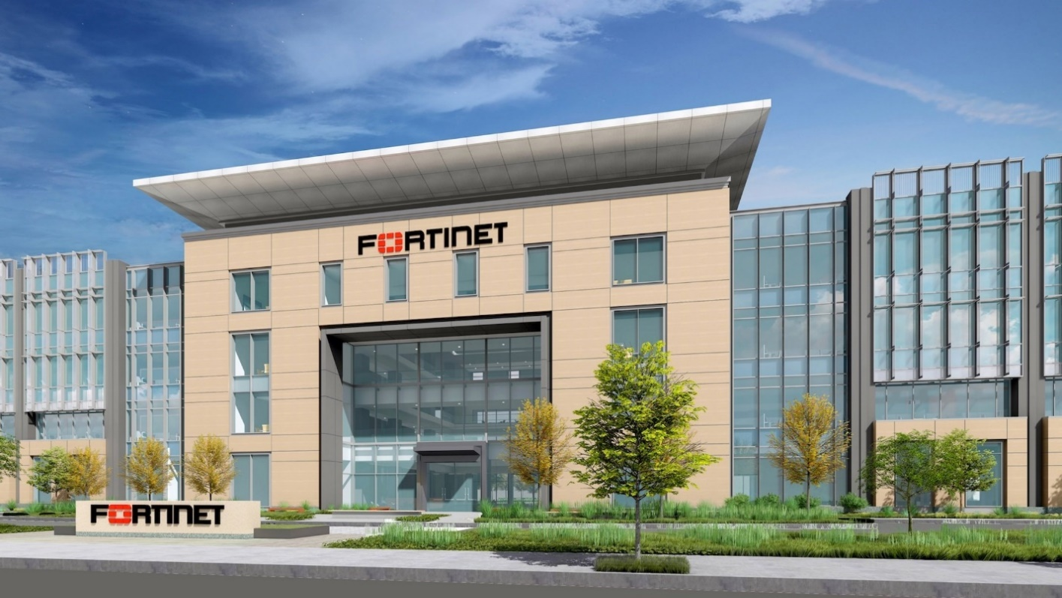

Hình 1.1. Trụ sở chính của Fortinet tại Sunnyvale, California

## Quá trình hình thành và phát triển

Fortinet được thành lập vào năm 2000 bởi hai anh em Ken Xie và Michael Xie. Sản phẩm chính và đầu tiên của công ty là FortiGate, một tường lửa vật lý. Sau đó, công ty đã bổ sung các thiết bị truy cập không dây, sandboxing và bảo mật thông điệp.

Đến năm 2004, Fortinet đã huy động được hơn 90 triệu đô la tài trợ. Công ty ra công chúng vào tháng 11 năm 2009, huy động được 156 triệu đô la thông qua đợt phát hành cổ phiếu lần đầu ra công chúng.

Vào tháng 7 năm 2014, Fortinet đã công bố một chương trình chứng nhận kỹ thuật được gọi là chương trình Network Security Expert (NSE). Vào tháng 3 năm 2016, Fortinet đã thành lập Network Security Academy để giúp hoàn thành các công việc mở về an ninh mạng tại Hoa Kỳ. Fortinet đã tài trợ thiết bị và cung cấp thông tin cho các trường đại học để giúp đào tạo sinh viên tìm việc làm trong lĩnh vực này.

Fortinet sau đó đã hợp nhất các dịch vụ bảo mật của mình bao gồm: Tường lửa, phần mềm chống thư rác và antivirus vào cùng 1 sản phẩm. Vào tháng 4 năm 2016, Fortinet đã phát hành kiến ​​trúc Security Fabric bao gồm tích hợp và tự động hóa với các thiết bị an ninh mạng khác và các nhà cung cấp bên thứ ba nhằm tạo ra một môi trường mạng bảo mật và dễ quản lý hơn. Cuối năm đó, công ty đã thêm các sản phẩm SIEM và tích hợp các sản phẩm SIEM với hệ thống bảo mật của các nhà cung cấp khác.

Vào năm 2017, Fortinet đã công bố việc bổ sung các thiết bị switch, access point, analyzer, sandbox. Cuối năm 2017, Fortinet thành lập một công ty con độc lập, Fortinet Federal, để phát triển các sản phẩm an ninh mạng cho các cơ quan chính phủ. Fortinet đã nhận được chứng nhận về hiệu quả bảo mật thông qua NSS Labs. Gartner, một công ty nghiên cứu và tư vấn, đã xếp Fortinet trong ba công ty hàng đầu trong Magic Quadrant dành cho tường lửa mạng doanh nghiệp, đo lường xu hướng và hướng đi của thị trường.

Fortinet được dẫn dắt bởi đội ngũ quản lý mạnh mẽ với kinh nghiệm sâu sắc về mạng và bảo mật.

Sau thời gian dài phát triển từ năm 2000 đến hiện tại, Fortinet trở thành công ty an ninh mạng top đầu trên thế giới:

1. *Bảo mật mạng được triển khai nhiều nhất*

Khoảng 30% tất cả các lô hàng thiết bị Firewall/ UTM (Unified threat management) - Hợp nhất nhiều chức năng bảo mật mạng thành một thiết bị duy nhất

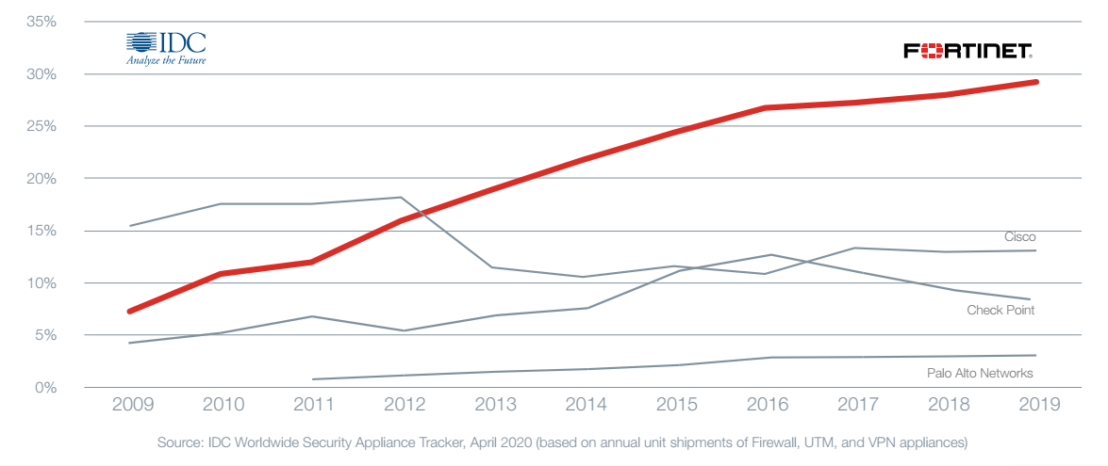

Hình 1.2. Lô hàng thiết bị của Fortinet được triển khai tính từ 2009 đến 2019

1. *Nhà sáng tạo an ninh mạng hàng đầu*

Nhiều hơn 3 lần bằng sáng chế so với các loại tương đương của các công ty an ninh mạng

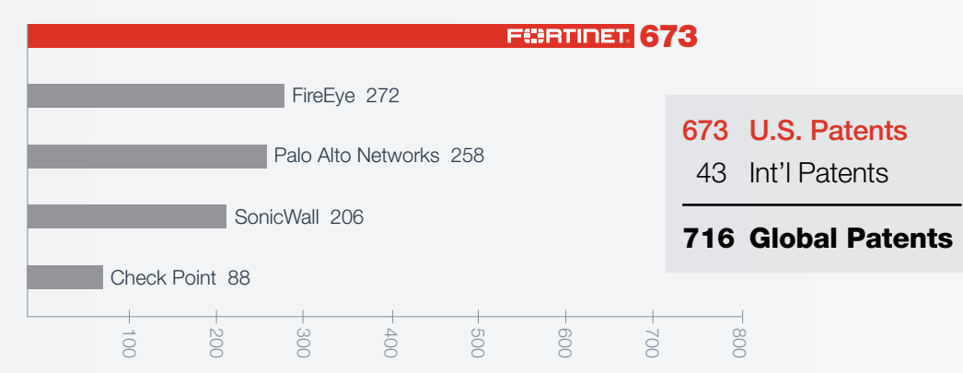

Hình 1.3. Bằng sáng chế an ninh mạng của Fortinet so với các hãng khác

1. Kích hoạt đổi mới kỹ thuật số

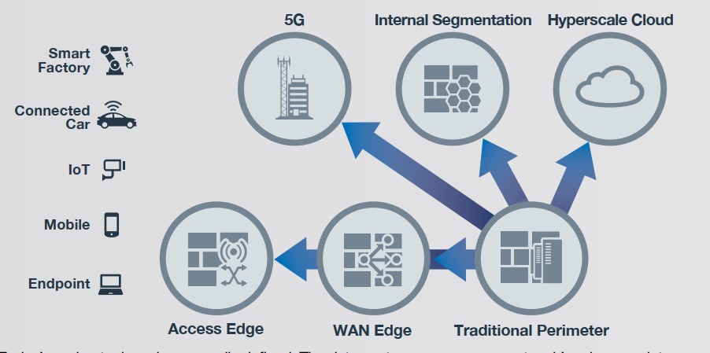

Hình 1.4. Kết nối thông tin trong môi trường mạng

Chu vi (perimeter) ngày nay không còn được xác định dễ dàng nữa. Trung tâm dữ liệu đã từng là điểm vào và ra chính của mạng của bạn, nhưng giờ đây, sự bùng nổ của các thiết bị được kết nối mới, 5G và triển khai đám mây siêu cấp đã mở rộng phạm vi trên toàn bộ cơ sở hạ tầng.

1. Dẫn đầu sự phát triển của an ninh mạng

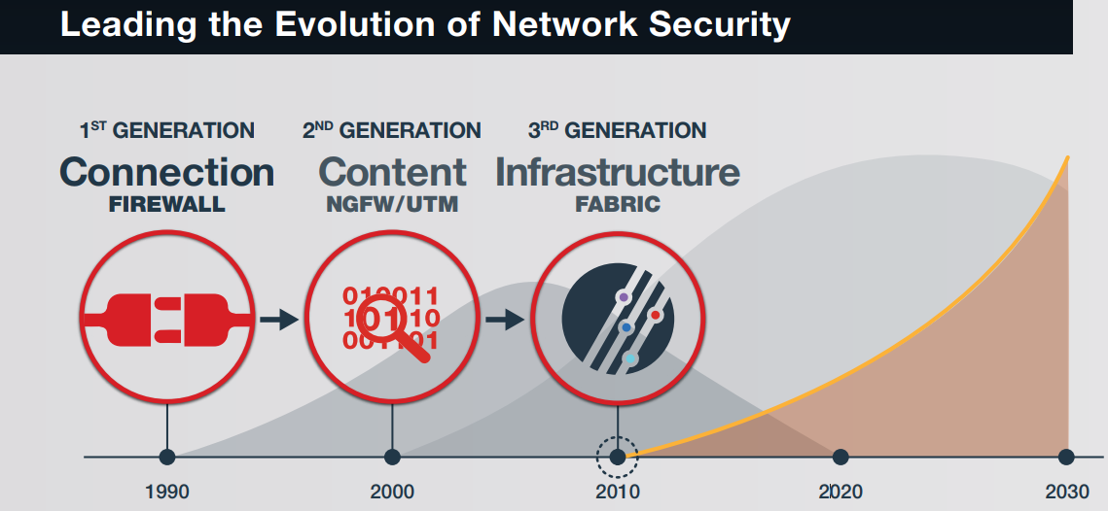

Hình 1.5. Các thế hệ tưởng lửa phát triển qua các năm

Bảo mật mạng thế hệ thứ nhất (tường lửa trạng thái – stateful firewall) tập trung vào việc đảm bảo kết nối và dẫn đầu là Fortinet, thế hệ thứ hai của bảo mật mạng (tường lửa thế hệ tiếp theo và UTM) đã mở rộng kiểm tra ứng dụng và nội dung. Tuy nhiên, để đảm bảo các đổi mới kỹ thuật số ngày nay và chu vi đang mở rộng và phát triển nhanh chóng, cần phải có thế hệ thứ ba của bảo mật mạng: một nền tảng bảo mật rộng rãi, tích hợp và tự động cung cấp phân khúc đầu cuối và bảo vệ cho dữ liệu của bạn, người dùng và cơ sở hạ tầng ở khắp mọi nơi.

1. Fortinet Security Fabric

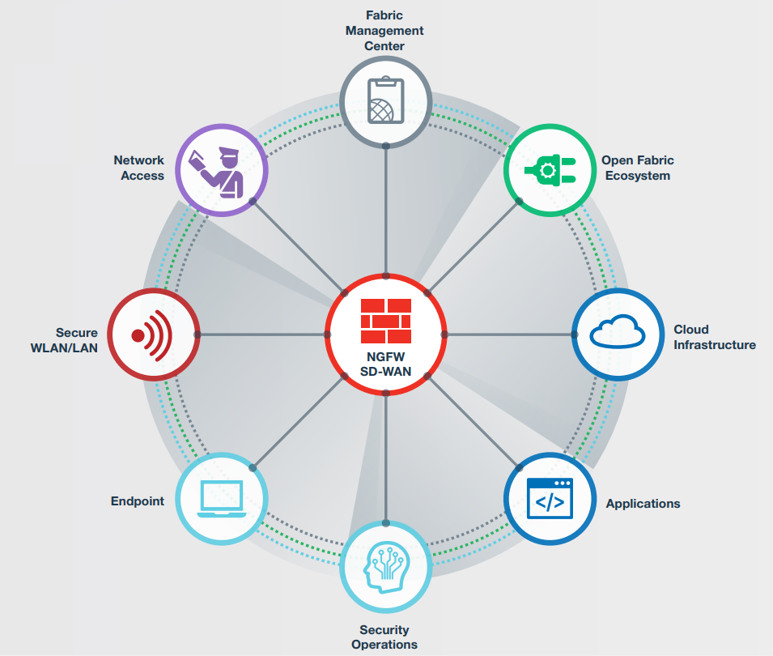

Hình 1.6. Trung tâm quản lý Security Fabric

* **Bảo mật mạng thế hệ thứ ba**

Fortinet một lần nữa dẫn đầu với Security Fabric, phương pháp tiếp cận kiến trúc mở đầu tiên về bảo mật có khả năng thích ứng động và bảo mật cho cơ sở hạ tầng CNTT đang phát triển.

* **Rộng lớn (Broad)**

Khả năng hiển thị của toàn bộ bề mặt tấn công kỹ thuật số để quản lý rủi ro tốt hơn

* **Tích hợp (Integrated)**

Giải pháp làm giảm sự phức tạp của việc hỗ trợ nhiều sản phẩm điểm

* **Tự động (Automated)**

Quy trình làm việc để tăng tốc độ hoạt động và phản hồi

1. Bảo vệ hoàn toàn trên bề mặt tấn công kỹ thuật số

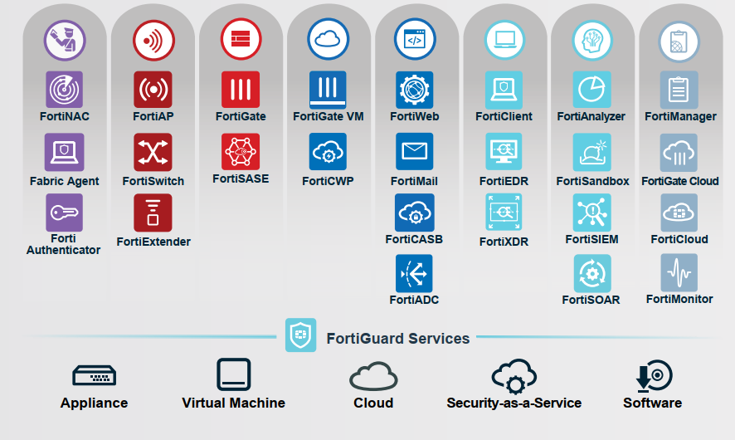

Hình 1.7. Các thiết bị, phần mềm và dịch vụ của Fortinet

## Cơ cấu tổ chức, chức năng nhiệm vụ của từng bộ phận và cơ cấu nguồn nhân lực

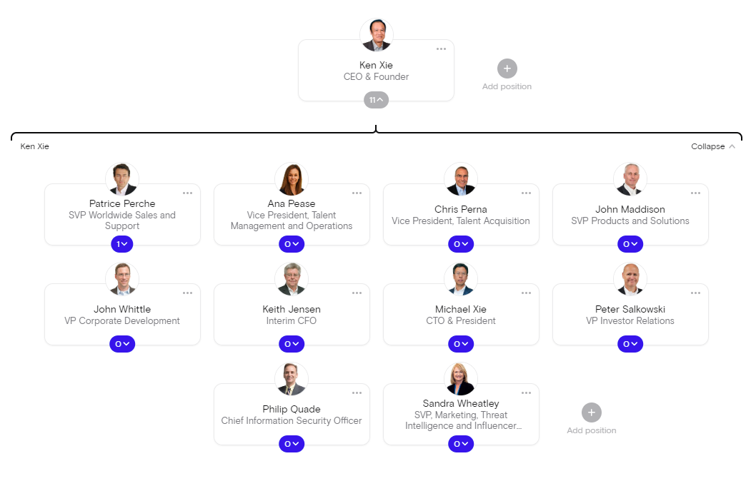

Hình 1.8. Sơ đồ tổ chức ban lãnh đạo trong công ty

1. **Ken Xie:** Người sáng lập, Chủ tịch Hội đồng quản trị và Giám đốc điều hành (CEO)
2. **Michael Xie:** Người sáng lập, Chủ tịch và Giám đốc Công nghệ (CTO)

Michael Xie đã cống hiến sự nghiệp của mình cho ngành an ninh mạng. Trong hai thập kỷ, ông đã không ngừng thúc đẩy những đổi mới tại Fortinet, trong các lĩnh vực công nghệ, sản phẩm và dịch vụ.

1. **Keith Jensen:** Giám đốc tài chính (CFO)

Keith Jensen có hơn ba thập kỷ kinh nghiệm tài chính và đã từng là Giám đốc Tài chính của công ty kể từ tháng 5 năm 2018.

1. **Philip Quade:** Trưởng phòng an ninh thông tin

Phil có hơn ba thập kỷ kinh nghiệm về an ninh mạng và mạng làm việc trong các lĩnh vực nước ngoài, chính phủ và công nghiệp thương mại tại Cơ quan An ninh Quốc gia (NSA) và Thượng viện Hoa Kỳ. Phil đóng vai trò là nhà tư vấn chiến lược cho các khách hàng, đối tác và chính phủ cấp C-Level của Fortinet trên toàn thế giới, đồng thời dẫn dắt chiến lược và mở rộng hoạt động kinh doanh Cơ sở hạ tầng quan trọng và liên bang của Fortinet.

1. **Patrice Perche:** Giám đốc doanh thu & Hỗ trợ EVP

Patrice Perche có hơn 20 năm kinh nghiệm trong ngành bảo mật CNTT. Patrice chịu trách nhiệm quản lý các hoạt động hỗ trợ và bán hàng quốc tế của Fortinet trên toàn thế giới. Ông đã làm việc với Fortinet từ năm 2004, tận dụng kinh nghiệm dày dặn của mình trong việc thâm nhập và phát triển thành công các lãnh thổ mới, tuyển dụng và nuôi dưỡng mạng lưới đối tác kênh giá trị gia tăng, đồng thời đẩy nhanh vị trí của công ty trong thị trường doanh nghiệp.

1. **John Maddison:** Giám đốc Tiếp thị và Phó Giám đốc Điều hành, Sản phẩm

John Maddison có hơn 30 năm kinh nghiệm quản lý điều hành trong ngành an ninh mạng và viễn thông. Anh gia nhập Fortinet vào năm 2012 để lãnh đạo nhóm phát triển Cloud/SaaS Security và hiện là Giám đốc Tiếp thị và Sản phẩm EVP.

1. **Sandra Wheatley:** Phó chủ tịch cấp cao, Tiếp thị, Thông tin về mối đe dọa và Truyền thông Người ảnh hưởng

Sandra Wheatley có hơn 20 năm kinh nghiệm phát triển và quản lý các chiến lược truyền thông và tiếp thị toàn diện nhằm thúc đẩy tác động kinh doanh. Sandra chịu trách nhiệm về tình báo mối đe dọa của Fortinet, tiếp thị khách hàng, học viện bảo mật và các chương trình đào tạo của cựu chiến binh. Ngoài ra, Sandra có trách nhiệm đối với tất cả các thông tin liên lạc với người có ảnh hưởng bao gồm thông điệp của công ty, danh tiếng của công ty, khả năng lãnh đạo tư tưởng, tiếp thị kỹ thuật số, quan hệ công chúng, truyền thông xã hội, quan hệ với nhà phân tích và truyền thông điều hành.

1. **Ana Pease:** Phó chủ tịch, Quản lý và Điều hành Nhân tài

Ana Pease chịu trách nhiệm điều chỉnh tăng trưởng kinh doanh toàn cầu của Fortinet với các chương trình và sáng kiến nhân sự chiến lược. Là một người kỳ cựu trong ngành, Ana có hơn 18 năm kinh nghiệm lãnh đạo toàn cầu làm việc cho các công ty đa quốc gia tư nhân và công cộng.

1. **Chris Perna:** Phó chủ tịch, thu hút nhân tài

Chris chịu trách nhiệm thúc đẩy đội ngũ nhân sự và tuyển dụng của Fortinet để hỗ trợ chiến lược phát triển dài hạn và hoạt động kinh doanh của Fortinet. Chris có hơn 20 năm kinh nghiệm tuyển dụng và nhân sự cho Fortinet. Chris có một thành tích đã được chứng minh trong việc lựa chọn và tuyển dụng những tài năng tốt nhất ở mọi cấp độ bao gồm cả vai trò điều hành.

10) **John Whittle:** Phó chủ tịch điều hành, Phát triển doanh nghiệp và Liên minh chiến lược, Tổng cố vấn

John Whittle có hơn 20 năm kinh nghiệm quản lý một loạt các vấn đề pháp lý và phát triển doanh nghiệp cho các công ty công nghệ.

11) **Peter Salkowski:** Phó chủ tịch, quan hệ nhà đầu tư

Peter Salkowski mang đến hơn 18 năm kinh nghiệm thị trường tài chính cho Fortinet, với bề dày thành tích trong lĩnh vực nghiên cứu cổ phiếu và quan hệ nhà đầu tư. Peter chịu trách nhiệm soạn thảo và truyền đạt luận điểm đầu tư của Fortinet cho các nhà đầu tư.

## Các lĩnh vực hoạt động kinh doanh, sản xuất

Sản xuất và bán các thiết bị phần cứng về mạng, firewall:

* Fortigate Firewall: thiết bị bảo mật tường lửa + VPN, có thể tích hợp các tính năng Antivirus, IPS, AntiSpam, Web filtering, Application Control, Data Leak Prevention …
* FortiMail: thiết bị chuyên dùng để bảo vệ riêng hệ thống email khỏi Antivirus/Worm/Spyware và AntiSpam.
* FortiAnalyzer: thiết bị ghi log tập trung và phân tích log, scan hệ thống để tìm ra lỗ hổng.
* FortiManager: thiết bị quản lý tập trung thiết bị Fortigate và FortiClient, cho phép người quản trị quản lý, cấu hình, update và áp dụng chính sách bảo mật chung cho tất tả các thiết bị Fortigate & FortiClient trong toàn hệ thống.
* FortiClient: phần mềm personal firewall + VPN cho người sử dụng di động. Có thể mua thêm license để có thêm các tính năng Antivirus, AntiSpam & Web filtering.
* Fortiguard subscription service: license đăng ký sử dụng và update các tính năng Antivirus, IPS, AntiSpam và Wen filtering. License có thể mua mới hàng năm hoặc nhiều năm.
* Forticare service: dịch vụ hỗ trợ kỹ thuật, gia tăng thời gian bảo hành của sản phẩm cũng như update các OS/firmware mới nhất cho sản phẩm. dịch vụ này có thể mua hàng năm hoặc nhiều năm.
* ….

## Chiến lược, định hướng phát triển trong thời gian tới

* Đạt nhiều thành tích cao ở vị trí Leader trong các báo cáo của Gartner.
* Phát triển, cập nhập thường xuyên các phiên bản hệ điều hành giúp bảo mật hơn cho thiết bị và môi trường mạng.
* Nghiên cứu, tìm hiểu và phân tích các loại mã độc mới để cập nhập vào cơ sở dữ liệu của firewall để tăng tính bảo mật cho vùng mạng.
* Bảo mật cao hệ thống OT khi đối mặt với phát triển IIOT và mạng 5G.

# KHẢO SÁT HIỆN TRẠNG HẠ TẦNG CÔNG NGHỆ THÔNG TIN VÀ AN TOÀN THÔNG TIN CỦA CÔNG TY

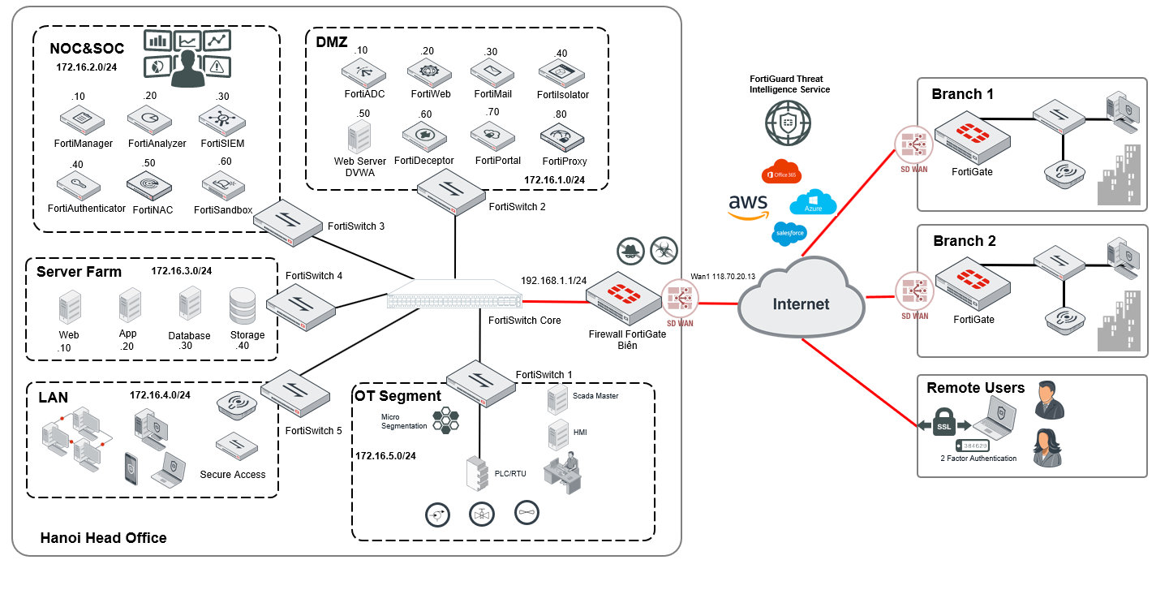

Hình 2.1. Mô hình tổng quan các thiết bị của công ty Fortinet chi nhánh Hà Nội

## Hạ tầng công nghệ thông tin

Ở phần này ta sẽ khảo sát hiện trang của hệ thống mạng hiện có

### Xác định mô hình mạng

Trong mô hình này, các vùng mạng được thiết kế tách biệt nhau. Ngoài ra ta đặt một firewall từ Internet đi vào các vùng mạng trong công ty để kiểm soát tốt luồng lưu lượng đi vào các vùng mạng nhằm tránh khỏi các tấn công trái phép.

### Xác định trang thiết bị và vị trí

1. **Firewall FortiGate Biên**: Nằm ở giữa đường truy cập đi ra Internet và các vùng mạng trong công ty.

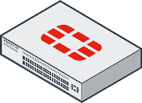

Hình 2.2. Firewall FortiGate Biên

1. **FortiSwitch Core:** Switch tổng, có nhiều cổng với hiệu năng cao phục vụ nhu cầu chuyển mạnh chính trong toàn bộ hệ thống và điều chỉnh toàn bộ lưu lượng mạng trong hệ thống được xử lý ở tốc độ cao kèm theo tính sẵn sàng. Các switch core có các cổng uplink quang với tốc độ cao với tốc độ lên đến 10Gbps để kết nối tới các FortiSwitch ở các vùng mạng.

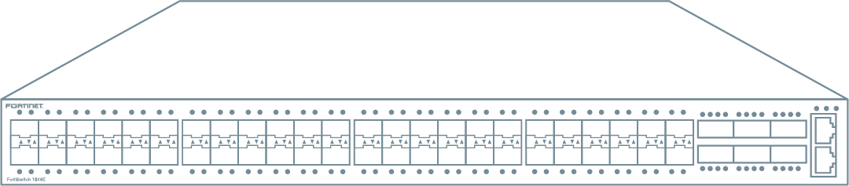

Hình 2.3. FortiSwitch Core

1. Vùng mạng DMZ là vùng mạng chứa các thông tin cho phép người dùng từ Internet truy cập vào và chấp nhận các rủi ro tấn công từ Internet. Vùng mạng này có các thiết bị:

* **ForiADC:** Application Delivery Controller – Bộ điều khiển phân phối ứng dụng. FortiADC nâng cao khả năng mở rộng, hiệu suất và bảo mật cho các ứng dụng của bạn cho dù chúng được lưu trữ tại cơ sở hay trên đám mây. FortiADC là bộ điều khiển phân phối ứng dụng tiên tiến giúp tối ưu hóa hiệu suất và tính khả dụng của ứng dụng trong khi bảo mật ứng dụng bằng cả các công cụ bảo mật gốc của riêng nó và bằng cách tích hợp phân phối ứng dụng vào Fortinet Security Fabric. FortiADC cung cấp khả năng tăng tốc ứng dụng, cân bằng tải và bảo mật web chưa từng có, bất kể nó được sử dụng cho các ứng dụng trong một trung tâm dữ liệu duy nhất hay phục vụ nhiều ứng dụng cho hàng triệu người dùng trên toàn cầu

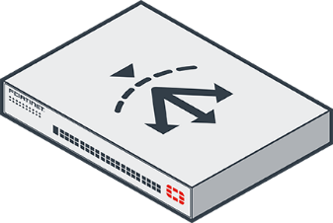

Hình 2.4. FortiADC

* **FortiWeb:** Tường lửa ứng dụng Web của Fortinet, bảo vệ các ứng dụng web quan trọng cho doanh nghiệp của bạn khỏi các cuộc tấn công nhắm vào các lỗ hổng đã biết và chưa biết.

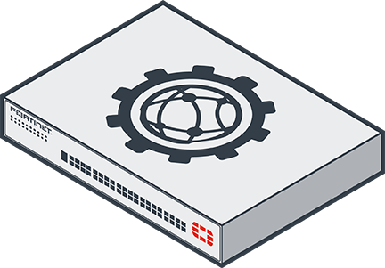

Hình 2.5. FortiWeb

* **FortiMail**: FortiMail được thiết kế để giải quyết cả lưu lượng truy cập vào, phát hiện và ngăn chặn các mối đe dọa gửi đến, cũng như lưu lượng đi để thực thi các chính sách liên quan đến tuân thủ hoặc bảo vệ tài sản dữ liệu có giá trị.

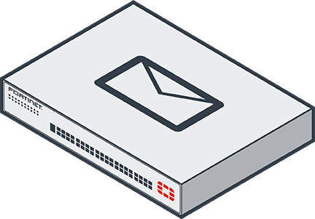

Hình 2.6. FortiMail

* **Fortilsolater:** FortiIsolator cho phép các tổ chức giữ an toàn cho các mục tiêu quan trọng nhất, có giá trị cao trước sự tấn công của các mối đe dọa. Nó cho phép người dùng duyệt web trong một môi trường biệt lập, điều này hiển thị nội dung an toàn trong một vùng chứa từ xa. FortiIsolator là một môi trường hoàn toàn từ xa không yêu cầu cài đặt trên máy tính hoặc thiết bị của người dùng.

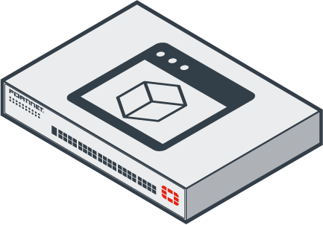

Hình 2.7. Fortilsolator

* **Web Server DVWA:** Web server chứa các lỗi liên quan về web để demo và thực nghiệm các kịch bản trên lab

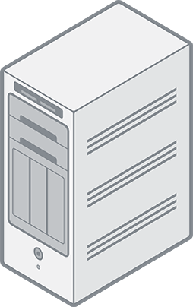

Hình 2.8. Web Server DVWA

* **FortiDeceptor:** FortiDeceptor dựa trên công nghệ đánh lừa bổ sung cho chiến lược bảo vệ vi phạm hiện có của tổ chức, được thiết kế để đánh lừa, vạch trần và loại bỏ các cuộc tấn công bắt nguồn từ các nguồn bên ngoài hoặc bên trong trước khi có bất kỳ thiệt hại thực sự nào xảy ra.

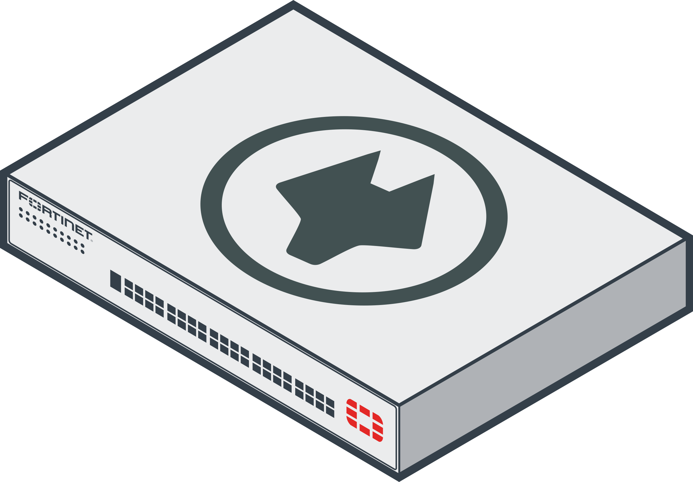

Hình 2.9. FortiDeceptor

* **FortiPortal:** FortiPortal cung cấp một bộ phân tích và quản lý bảo mật toàn diện trong khuôn khổ quản lý nhiều đối tượng, nhiều cấp.

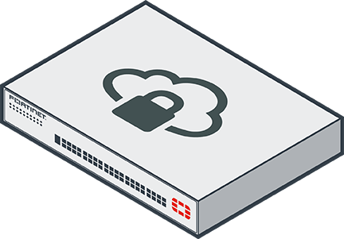

Hình 2.10. FortiPortal

* **FortiProxy:** FortiProxy là một proxy web an toàn bảo vệ nhân viên chống lại các cuộc tấn công qua internet bằng cách kết hợp nhiều kỹ thuật phát hiện như lọc web, lọc DNS, ngăn mất dữ liệu, antivirus, ngăn chặn xâm nhập và bảo vệ mối đe dọa nâng cao. FortiProxy giúp giảm nhu cầu băng thông và tối ưu hóa mạng với nội dung và bộ nhớ đệm video.



Hình 2.11. FortiProxy

1. Vùng mạng NOC & SOC: Tên tiếng anh đầy đủ là Security and Network Operation Center, đây là một vùng mạng có các giải pháp bảo mật tổng thể và linh hoạt, vùng mạng này giúp bảo mật cho các thiết bị đầu cuối khác nhau, từ đó giúp cho hệ thống mạng luôn duy trì hoạt động ổn định và bảo mật. Vùng mạng này có chứa các thiết bị:

* **FortiManager:** FortiManager hỗ trợ các trường hợp sử dụng hoạt động mạng để quản lý tập trung, tuân thủ các phương pháp hay nhất và tự động hóa quy trình làm việc để cung cấp khả năng bảo vệ tốt hơn chống lại các vi phạm.

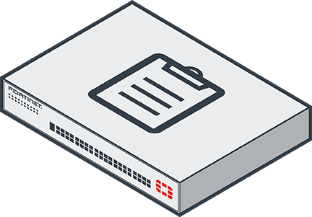

Hình 2.12. FortiManager

* **FortiAnalyzer:** FortiAnalyzer cung cấp phân tích kết cấu bảo mật và tự động hóa để cung cấp khả năng phát hiện và phản ứng tốt hơn trước các rủi ro mạng.

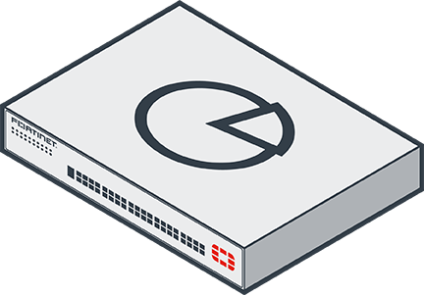

Hình 2.13. FortiAnalyzer

* **FortiSIEM:** FortiSIEM tập hợp khả năng hiển thị, tương quan, phản hồi tự động và khắc phục trong một giải pháp duy nhất, có thể mở rộng. Nó làm giảm sự phức tạp của việc quản lý các hoạt động mạng và bảo mật để giải phóng tài nguyên một cách hiệu quả, cải thiện khả năng phát hiện vi phạm và thậm chí ngăn chặn vi phạm.

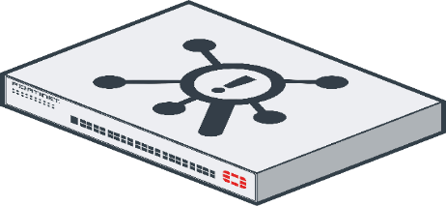

Hình 2.14. FortiSIEM

* **FortiAuthenticator:** FortiAuthenticator cung cấp các dịch vụ quan trọng trong việc tạo ra chính sách bảo mật hiệu quả, tăng cường bảo mật bằng cách đảm bảo chỉ đúng người vào đúng thời điểm mới có thể truy cập vào mạng và dữ liệu nhạy cảm của bạn.

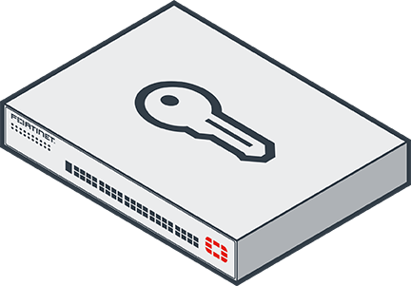

Hình 2.15. FortiAuthenticator

* **FortiNAC:** FortiNAC là giải pháp kiểm soát truy cập mạng Fortinet. Nó nâng cao tổng thể Fortinet Security Fabric với khả năng hiển thị, kiểm soát và phản hồi tự động cho mọi thứ kết nối với mạng. Nó cung cấp khả năng bảo vệ chống lại các mối đe dọa IoT, mở rộng quyền kiểm soát cho các thiết bị của bên thứ ba và sắp xếp các phản hồi tự động cho một loạt các sự kiện mạng.

Iso_FortiNAC_1u_L.emf

Hình 2.16. FortiNAC

* **FortiSandbox:** Giải pháp Fortinet FortiSandbox tự động hóa việc bảo vệ tổ chức của bạn khỏi các cuộc tấn công trong zero-day qua các mối đe dọa khác nhau.

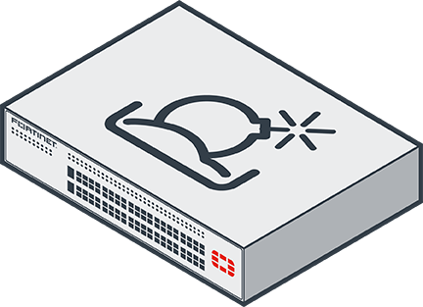

Hình 2.17. FortiSandbox

1. Vùng mạng Server Farm: Là nơi đặt các máy chủ không trực tiếp cung cấp dịch vụ cho mạng Internet. Vùng mạng này có các thiết bị:

* Web: Máy chủ web
* App: Máy chủ ứng dụng
* Database: Máy chủ lưu chứ cơ sở dữ liệu
* Storage: Máy chủ lưu trữ tài liệu

1. Vùng LAN: Đây là vùng chứa máy tính, thiết bị di động, laptop của nhân viên, wireless.
2. Vùng mạng OT Segment: Đây là vùng chứa các máy chủ, thiết bị liên quan đến công nghệ vận hành trong công nghiệp.

### Xác định số lượng người dùng máy tính trong mạng

Trong văn phòng có cả khách hàng thì số lượng khoảng 50-100 người

### Cấu hình các thiết bị và phần mềm ứng dụng đang chạy trên hệ thống

1. Máy tính cá nhân của nhân viên

Cài đặt Windows 10 Pro 1909 build 18363.1316 và phần mềm zalo để trao đổi công việc với khách hàng.

Máy bật tường lửa mặc định và sử dụng phần mềm Antivirus Windows Defender mặc định của Microsoft.

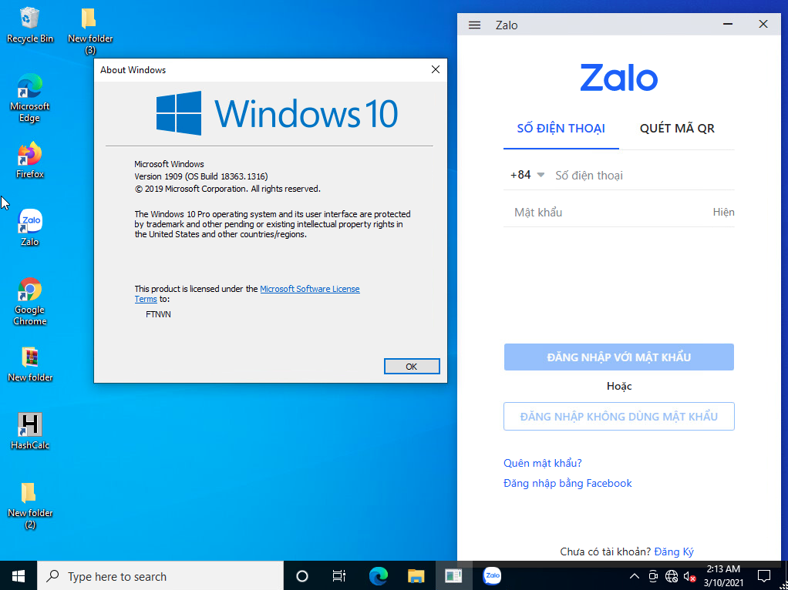

Hình 2.18. Phiên bản hệ điều hành và phần mềm trên máy nhân viên

1. Máy Mail Server

Cài đặt phiên bản Windows Server 2016 Datacenter

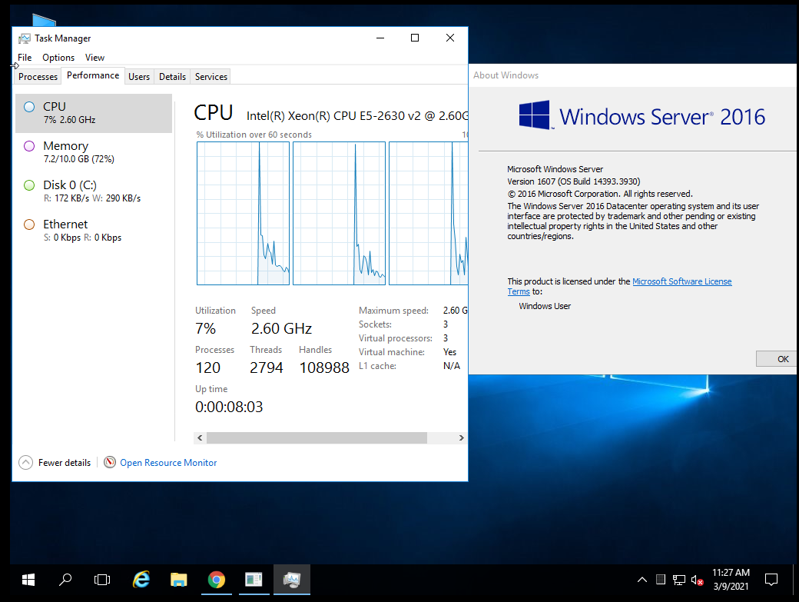

Hình 2.19. Phiên bản và cấu hình Windows Server 2016

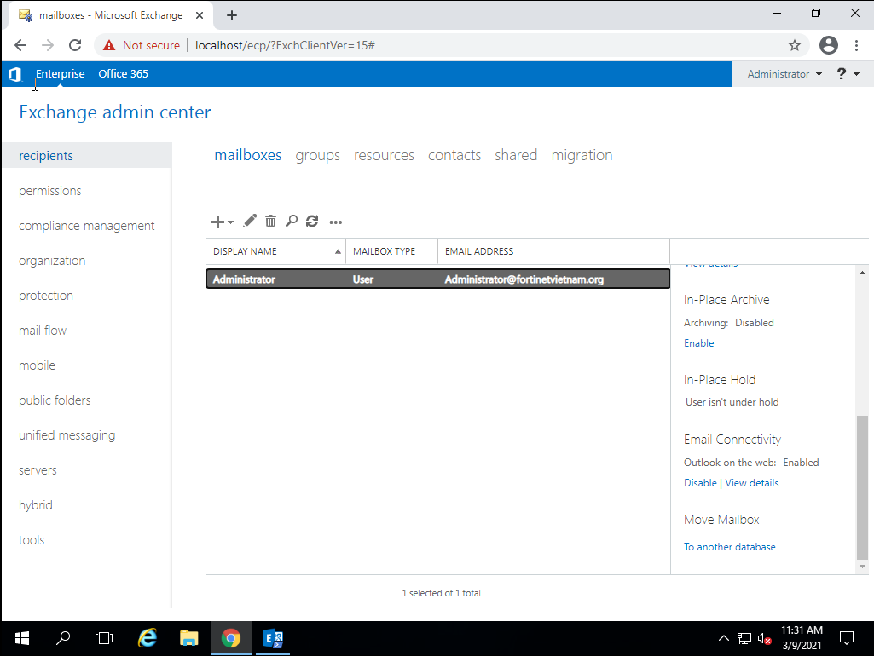

Hình 2.20. Giao diện quản trị Mail Exchange

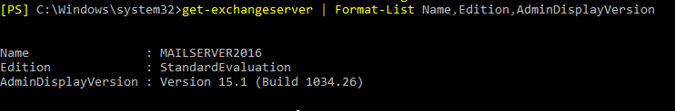

Hình 2.21. Phiên bản Mail Exchange

1. FortiGate Biên

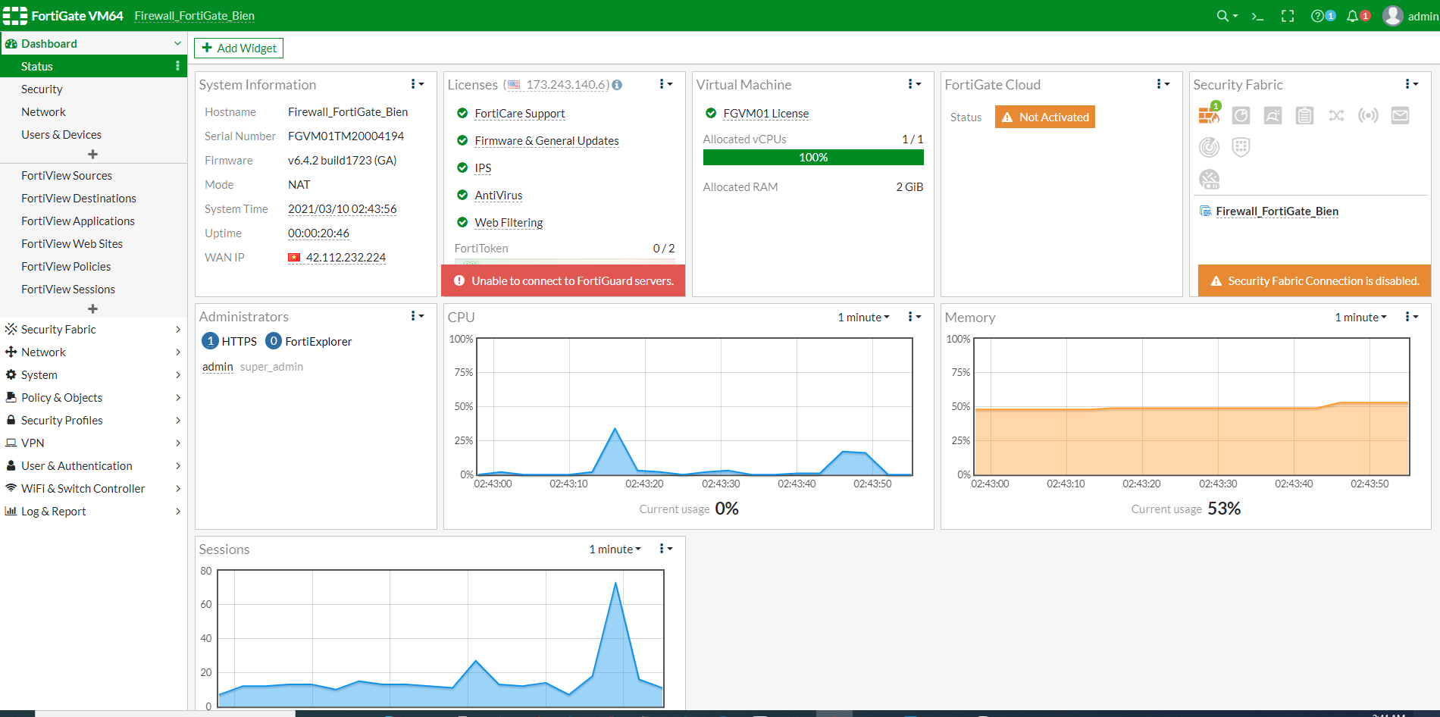

Hình 2.22. Số liệu tổng quan của tường lửa FortiGate

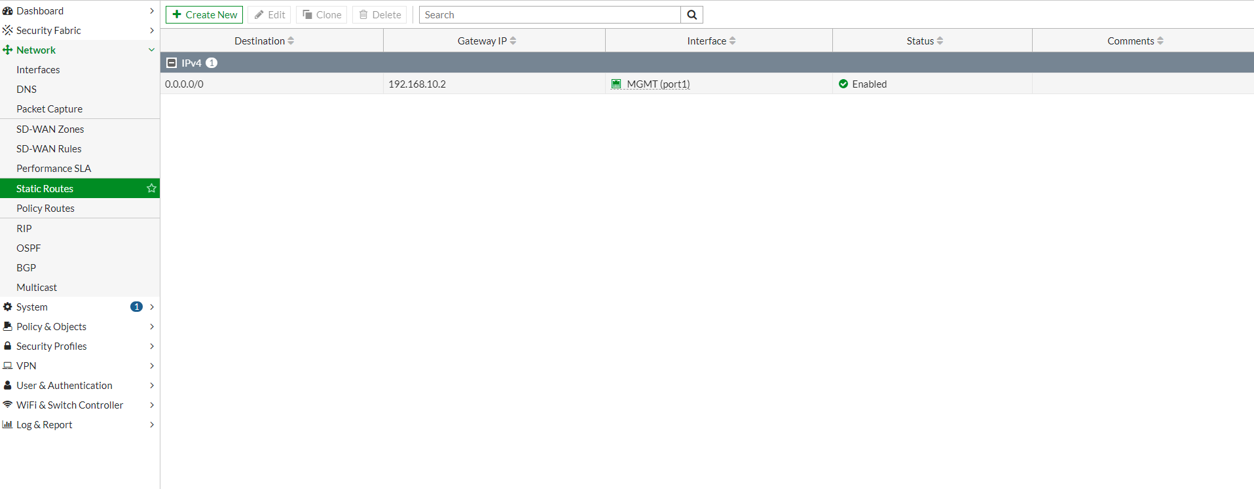

Hình 2.23. Định tuyến tĩnh kết nối ra ngoài Internet

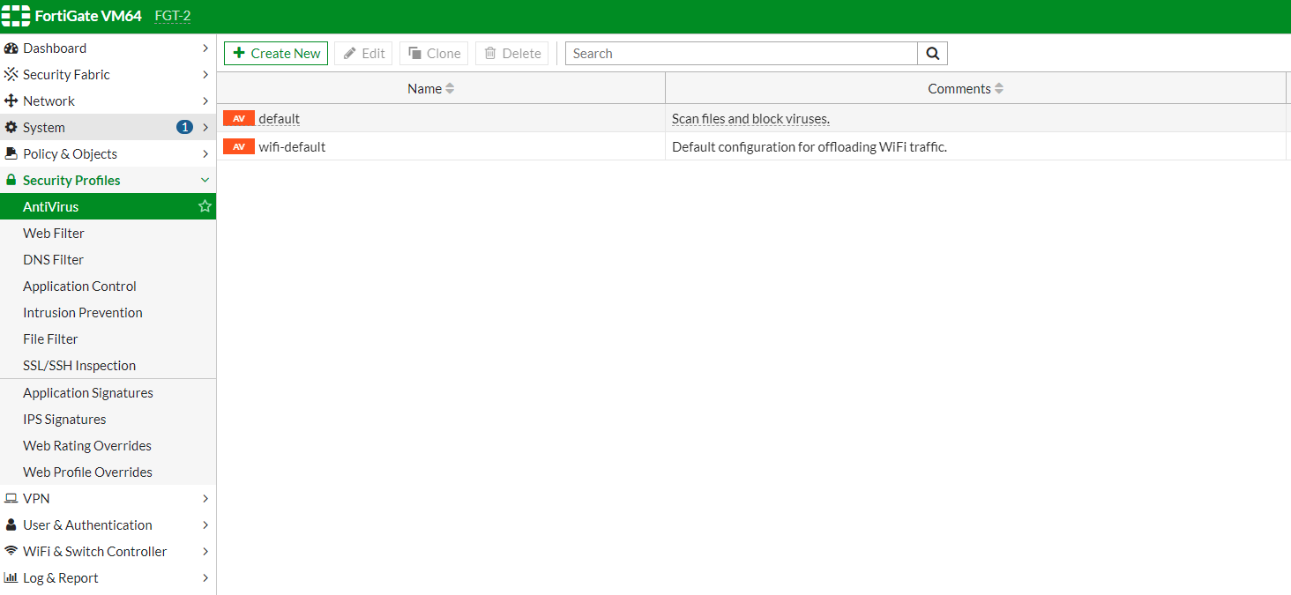

Hình 2.24. Cấu hình Antivirus

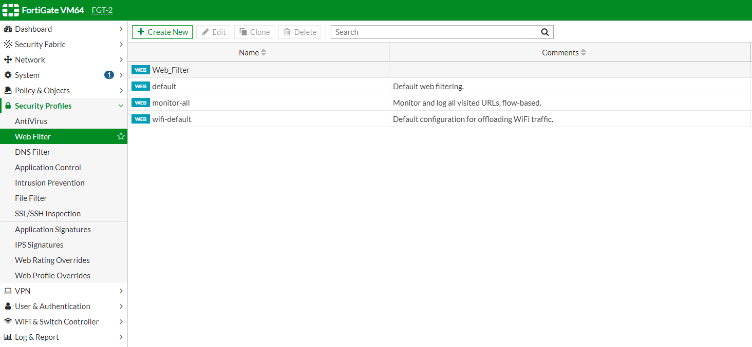

Hình 2.25. Cấu hình Web Filter

\* Một số cấu hình thiết bị ở các phòng ban khác được cấu hình bảo mật mặc định, do các anh trong công ty quản trị nên em chưa được tiếp cận.

## Hạ tầng an toàn thông tin

Công ty có sử dụng các giải pháp bảo đảm an toàn thông tin

* Tưởng lửa mạng: Firewall FortiGate.
* Tường lửa ứng dụng web: FortiWeb.
* Hệ thống phát hiện xâm nhập IDS/IPS: FortiGate.
* Phần mềm AntiVirus
* Hệ thống phòng chống tấn công Dos/Ddos

# PHÂN TÍCH CÁC NGUY CƠ MẤT AN TOÀN THÔNG TIN VÀ ĐỀ XUẤT GIẢI PHÁP KHẮC PHỤC

## Phân tích

Thực hiện khảo sát tất cả các vấn đề có thể gây nguy cơ mất an toàn đối với hệ thống, các vấn đề được khảo sát phải xuất phát từ yêu cầu đảm bảo an toàn thông tin của hệ thống.

1. Các mối đe dọa từ bên ngoài

* Các cuộc tấn công Dos, Ddos vào hệ thống của công ty.
* Các virus, spam email được gửi từ bên ngoài vào.
* Các trang web fishing.
* Các nguy hiểm từ những nhân viên phòng kinh doanh khi đi ra ngoài liên lạc với khách hàng.
* Các cuộc tấn công bằng social engineering. Kỹ thuật này sẽ đánh lừa nhân viên trong công ty để đánh cắp thông tin và phát tán mã độc
* Nguy cơ bị nghe trộm, thay đổi thông tin khi sử dụng VoIP.

1. Các mối đe dọa từ bên trong

* Các kết nối Internet từ điện thoại, laptop của nhân viên cũng có thể là một mối đe dọa tiềm tàng đối với công ty. Vì hệ thống chỉ tập trung quản lý các thiết bị mạng cố định trong công ty. Những thiết bị cầm tay của nhân viên rất khó quản lý, rủi ro bảo mật cao.
* Các lỗ hổng từ các phần mềm được cài đặt trên máy. Nhân viên cố tình cài các phần mềm gián điệp, các phần mềm crack không có bản quyền hoặc phần mềm bản quyền nhưng vẫn còn tồn tại lỗ hổng chưa được vá.
* Các phần mềm “nghe lén” trên mạng nội bộ.

1. Các nguy cơ mất an toàn với hệ thống

* Lỗ hổng phần mềm.
* Lỗi cấu hình hệ thống.
* Lỗi do sử dụng sai.
* Nhân viên không có kinh nghiệm trong an toàn thông tin, chưa được học qua lớp đào tạo.
* Virus, Hacker, …
* Lỗi do bảo vệ vật lý.

### Khảo sát hiểm họa

* Tấn công vào lỗ hổng của các phần mềm
* Tấn công vào lỗi cấu hình sai hệ thống
* Tấn công từ chối dịch vụ
* Sử dụng các mã độc hại (Virus, worm, vv…)
* Social Engineering

### Giải pháp an toàn thông tin hiện có

Các giải pháp an toàn thông tin của công ty đều được cài đặt và triển khai bởi các thiết bị Fortinet sau:

* Fortigate Firewall: Thiết bị bảo mật tường lửa + VPN, có thể tích hợp các tính năng Antivirus, IPS, AntiSpam, Web filtering, Application Control, Data Leak Prevention …
* FortiMail: Thiết bị chuyên dùng để bảo vệ riêng hệ thống email khỏi Antivirus/Worm/Spyware và AntiSpam.
* FortiAnalyzer: Thiết bị ghi log tập trung và phân tích log, scan hệ thống để tìm ra lỗ hổng.
* FortiManager: Thiết bị quản lý tập trung thiết bị Fortigate và FortiClient, cho phép người quản trị quản lý, cấu hình, update và áp dụng chính sách bảo mật chung cho tất tả các thiết bị Fortigate & FortiClient trong toàn hệ thống.
* FortiClient: Phần mềm personal firewall + VPN cho người sử dụng di động. Có thể mua thêm license để có thêm các tính năng Antivirus, AntiSpam & Web filtering.
* Fortiguard subscription service: License đăng ký sử dụng và update các tính năng Antivirus, IPS, AntiSpam và Wen filtering. License có thể mua mới hàng năm hoặc nhiều năm.

🡪 Các thiết bị cùng hãng có một tiện lợi rất lớn là tạo thành một hệ sinh thái chung, quản lý tập trung, có thể phát hiện và ngăn chặn các mối đe dọa kịp thời trên bề mặt mạng lớn.

## Đề xuất giải pháp nhằm khắc phục các hạn chế, giúp nâng cao mức độ an toàn

### Lớp bảo vệ ngoại vi – Phân hệ UTM

Trong hệ thống bảo mật mạng UTM là tên viết tắt của Unified Threat Management. Tức là giải pháp bảo mật toàn diện được chuẩn hóa trên trong lĩnh vực bảo mật máy tính. Giải pháp này đã được ứng dụng rộng rãi cho các tổ chức hay công ty để chống lại các mối nguy hiểm.

Unified Threat Management thường được coi là một ‘superset’ của các tính năng của Next Generation Firewall. Mặc dù định nghĩa của nó đã phát triển và phát triển theo thời gian, nhưng sau đây là một số chức năng bảo mật mạng Firewall UTM thiết yếu:

* Firewall: Kiểm tra lưu lượng truy cập trong và ngoài trên mạng, cho phép lưu lượng an toàn để vượt qua trong khi chặn lưu lượng không an toàn.
* VPN: Một mạng riêng ảo mở rộng mạng riêng qua mạng công cộng. VPN cho phép nhân viên, ví dụ, truy cập an toàn vào mạng của công ty họ trong khi ở bên ngoài văn phòng. VPN bao gồm kết nối Site-to-Site và Client-to-Site.
* IPS: Hệ thống Ngăn chặn xâm nhập giám sát, đăng nhập, xác định và (tùy ý) ngừng hoạt động mạng nguy hiểm. Kiểm soát ứng dụng: Khả năng xác định và kiểm soát các ứng dụng trên mạng và điểm cuối (máy tính, điện thoại thông minh và máy tính bảng,v.v …) bất kể cổng, giao thức hoặc địa chỉ IP được sử dụng.
* Lọc Web/Nội dung: Cho phép hoặc chặn lưu lượng trang web, trên một số tham số có thể cấu hình như danh tiếng và / hoặc danh mục của trang web đã truy cập.
* AntiMalware/AntiVirus/AntiSpam: Thông thường cung cấp bảo vệ thời gian thực chống lại phần mềm độc hại đang được cài đặt trên một hệ thống.
* Bảo vệ các mối đe dọa nâng cao: Những mối đe doạ kéo dài (APT) nhắm mục tiêu những người cụ thể hoặc chức năng bên trong các tổ chức, thâm nhập từ nhiều vectơ (tấn công đánh cá, web drive-bys, v.v) và sử dụng các kỹ thuật trốn tránh rộng rãi để tàng hình trong thời gian dài trước khi lấy dữ liệu. Advanced Threat Protection là một bộ các kỹ thuật tinh vi được thiết kế để xác định và ngăn chặn các APTs.
* Bộ điều khiển mạng LAN không dây tích hợp: Cho phép và quản lý truyền dữ liệu không dây qua mạng.

Các thiết bị firewall vùng ngoại vi phải tích hợp sẵn các tính năng an ninh mạng để đáp ứng các yêu cầu giải pháp như sau:

* Bảo vệ mạng nội bộ của Customer với các mạng bên ngoài và Internet.
* Khi số lượng users hiện tại là khoảng 50 và tăng lên hàng năm hay số lượng các chi nhánh tăng lên trong khoảng từ 3 đến 5 năm thì năng lực xử lý firewall phải đáp ứng lớn hơn 10Gbps bởi vì số lượng session bên ngoài truy cập vào vùng DMZ server farm rất nhiều. Đồng thời, số lượng session bên trong cũng đi qua thiết bị này.
* Lọc nội dung thông tin web khi các users truy cập ra bên ngoài Internet để hạn chế và kiểm soát các users theo quy định sử dụng Internet của doanh nghiệp.
* Xây dựng hệ thống phòng chống virus cho toàn hệ thống mạng khi các máy chủ và máy trạm truy cập ra bên ngoài Internet. Vì vậy, hiệu xuất quét virus trên firewall phải đạt tối thiểu trên 10Mbps
* Ngăn chặn và phòng chống thư rác (spam email) thông qua địa chỉ IP, dò tìm địa chỉ email khi các cuộc tấn công bên ngoài internet truy cập vào Server Farm, DMZ.
* Do vùng ngoại vi này số lượng phiên kết nối đi qua firewall lớn (bao gồm bên ngoài, bên trong và vùng DMZ truy cập vào và ra) cho nên yêu cầu số lượng phiên kết nối đồng thời trên thiết bị này phải tối thiểu trên 100 và số lượng phiên kết nối thiết lập mới tối thiểu trên 100.
* Các kết nối từ chi nhánh của các văn phòng tại quận huyện hay các đối tác truy cập vào hệ thống phải bằng kết nối VPN dùng IPSEC để mã hóa dữ liệu với các chuẩn mã hóa DES (3DES) và AES (128-bit, 192-bit và 256-bit). Vì vậy, hiệu suất kết nối VPN trên firewall phải đạt tối thiểu trên 6Gbps và hỗ trợ kết nối SSL trên User.
* Kiểm soát và nhận dạng các thiết bị di động (Device Manager) dựa trên các nền tảng di động phổ biến hiện nay như Android, IOS, Windows phone… với các thiết bị như Tablet hay Smartphone, cho phép thực thi các chính sách cho từng loại thiết bị, đem lại khả năng bảo mật cao nhất cho hệ thống.
* Ngăn chặn các dữ liệu nhạy cảm bị rò rỉ từ bên trong hệ thống mạng ra bên ngoài Internet (DLP).
* Kiểm soát và ngăn chặn một số ứng dụng (như Instant Message, P2P, ứng dụng download, các chương trình remote access …) khi các users cục bộ truy cập ra bên ngoài Internet.
* Ngăn chặn và phát hiện tấn công từ hệ thống bên ngoài vào (Intrusion Prevention System) và năng lực xử lý IPS tại vùng này phải đáp ứng tối thiểu lớn hơn 10Gbps (do tấn công từ internet vào Server Farm DMZ và vùng mạng bên ngoài rất lớn).

### Lớp bảo vệ trung tâm dữ liệu

Thiết bị firewall vùng này phải tích hợp sẵn các tính năng an ninh mạng để đáp ứng nhu cầu giải pháp như sau:

* Bảo vệ vùng mạng trung tâm của Customer với các vùng bên ngoài
* Gia tăng phòng chống xâm nhập, ngăn chặn các loại virus, sâu worm và các loại tấn công vào các lớp ứng dụng của trung tâm dữ liệu. Đồng thời, do số lượng lớn users cục bộ và số lượng lớn các chi nhánh truy cập vào vùng trung tâm rất lớn cho nên năng lực xử lý IPS vào vùng trung tâm phải đạt tối thiểu lớn hơn 2Gbps và có khả năng mở rộng trong khoảng từ 3 đến 5 năm.
* Số lượng users cục bộ, các chi nhánh công ty và các đối tác kết nối vào trung tâm dữ liệu rất lớn cho nên yêu cầu năng lực xử lý firewall rất cao và phải đạt mức tối thiểu khoảng 10 Gbps và có thể khả năng mở rộng trong khoảng từ 3 đến 5 năm.
* Số lượng phiên kết nối dữ liệu và ứng dụng truy cập rất lớn từ các users cục bộ, các chi nhánh công ty và các vùng đối tác của công ty đến vùng trung tâm dữ liệu đi qua firewall rất lớn. Vì vậy, yêu cầu số lượng phiên kết nối đồng thời qua firewall phải đạt tối thiểu là 1000 và số lượng phiên kết nối thiết lập mới phải đạt tối thiểu đạt trên 1000.
* Xây dựng hệ thống phòng chống virus cho toàn hệ thống mạng khi các máy chủ và máy trạm truy cập ra bên ngoài Internet. Vì vậy, hiệu xuất quét virus trên firewall phải đạt tối thiểu trên 900Mbps.
* Thiết bị phải hỗ trợ tính năng HA (Active/Active, Active/Passive), khả năng mở rộng hệ thống và hỗ trợ khe cấm mở rộng.
* Thiết bị firewall phải tích hợp vào hệ thống Active Directory, xác thực LDAP, RADIUS RSA …
* Ngăn chặn các dữ liệu nhạy cảm bị rò rỉ từ bên trong hệ thống mạng ra bên ngoài Internet.

\* Để đảm bảo an toàn hơn, ở mỗi phân vùng mạng ta nên trang bị thêm 1 tường lửa FortiGate để tạo cấu trúc bảo mật với 2 lớp firewall.

# TRIỂN KHAI THỬ NGHIỆM VÀ ĐÁNH GIÁ KẾT QUẢ

Ở mô hình này, em bổ sung thêm các firewall cho các vùng mạng, cấu hình chức năng Antivirus để ngăn chặn kịp thời virus xâm nhập vào hệ thống và chặn các ứng dụng, giao thức trước khi bị tấn công. Em sẽ demo cấu hình trên 1 thiết bị, các thiết bị khác ta sẽ cấu hình tương tự.

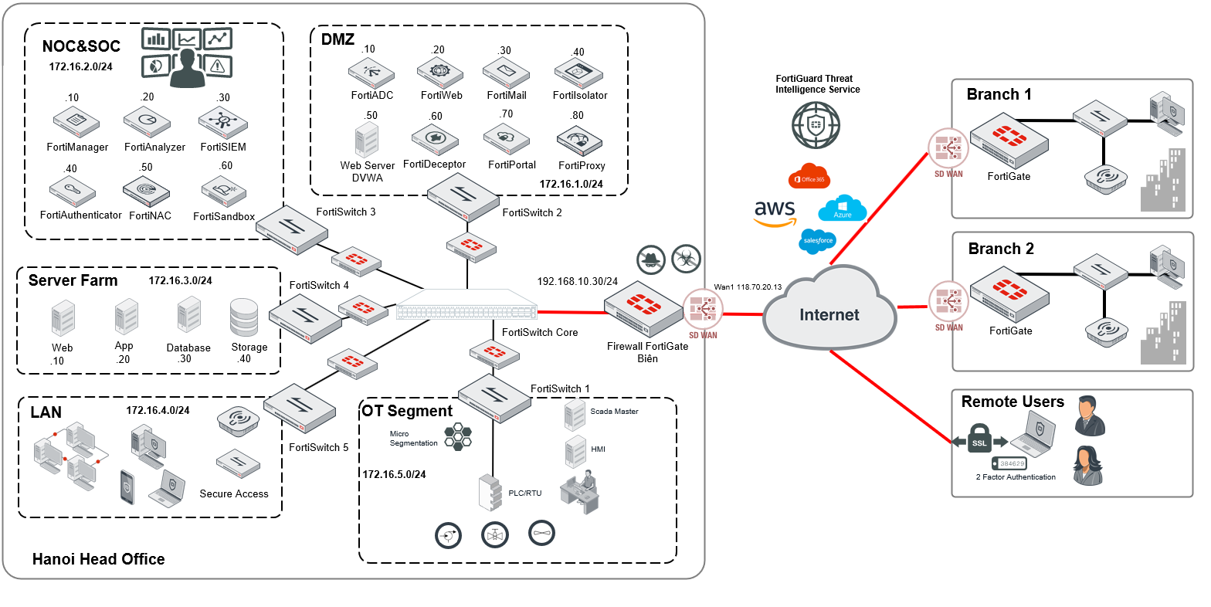

Hình 4.1. Mô hình mạng tăng cường bảo mật

## Cấu hình Antivirus trên firewall FortiGate

**Tổng quan các bước thực hiện**

* Bước 1. Kích hoạt tính năng AntiVirus trên Policy truy cập Internet.
* Bước 2. Khảo sát tính năng AntiVirus bằng cách tải file bị nhiễm Virus thông qua HTTP.
* Bước 3. Hiệu chỉnh chế độ hoạt động từ Flow-based thành Proxy Mode để tính năng AntiVirus trên Firewall Fortigate có thể phát hiện các file bị nhiễm virus thông qua HTTPs.
* Bước 4. Khảo sát tính năng AntiVirus bằng cách tải file bị nhiễm Virus thông qua HTTPs.
* Bước 5. Xem lại nhật ký các file mã độc bị chặn và mức độ nguy hiểm của nó ở mục **Log & Reports**

**\* Chi tiết các bước thực hiện**

**Bước 1.** Kích hoạt tính năng AntiVirus trên Policy truy cập Internet.

1. Vào **Settings 🡪 NGFW Mode: Profile-based**

**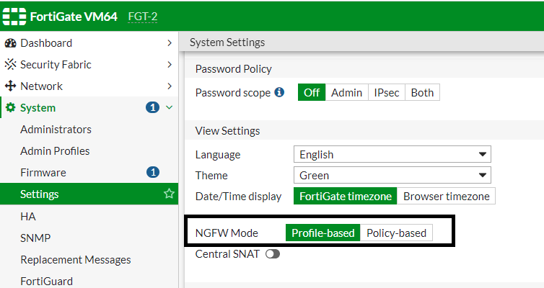**

Hình 4.2. Đặt NGFW Mode là Profile-based

1. Vào **Security Profiles 🡪 AntiVirus** để kiểm tra **Antivirus Profile**

**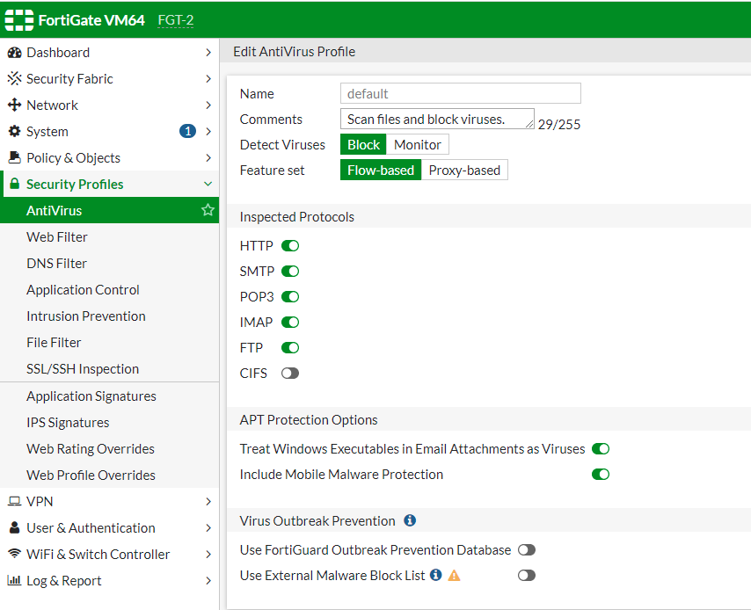**

Hình 4.3. Kiểm tra cấu hình antivirus profile **default**

1. Vào Policy & Objects 🡪 Firewall Policy và cấu hình antivirus cho đường mạng **LAN\_TO\_INTERNET**

**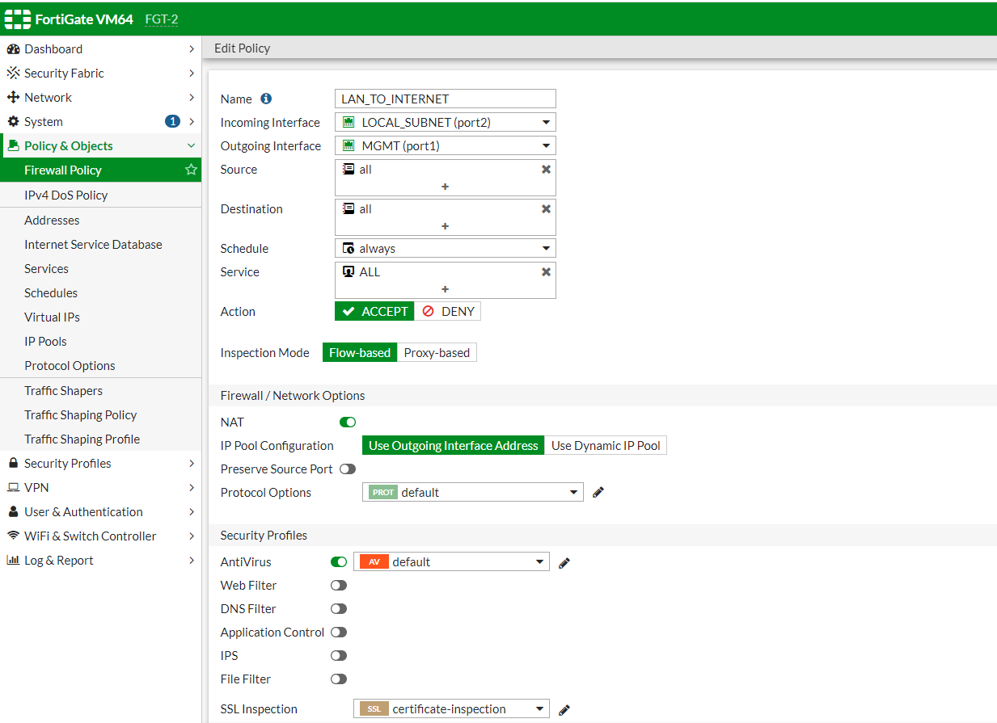**

Hình 4.4. Cấu hình AntiVirus trong Firewall Policy ra Internet

**SSL Inspection: certificate-inspection** (Đây là chế độ quét file ở dạng rõ không mã hóa)

**Security Profiles** đã bật **Antivirus**

****

Hình 4.5. Các thông số của Firewall Policy sau khi cấu hình xong

**Bước 2:** Khảo sát tính năng AntiVirus bằng cách tải file bị nhiễm Virus thông qua HTTP.

**Thử truy cập và tải file bị nhiễm Virus về máy.**

1. Từ máy trạm ta vào trang <https://www.wicar.org/test-malware.html> sau đó ấn vào **EICAR TEST-VIRUS**

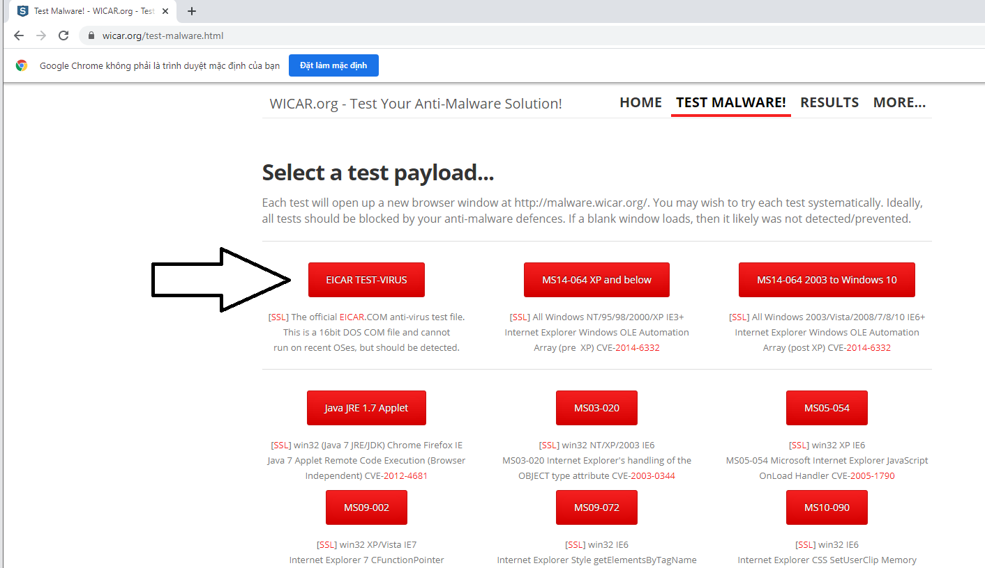

Hình 4.6. Website với các file mã độc

1. Sau khi ấn vào, hệ thống sẽ hiện một cảnh báo nguy hiểm và không cho phép máy trạm truy cập vào và tải xuống.

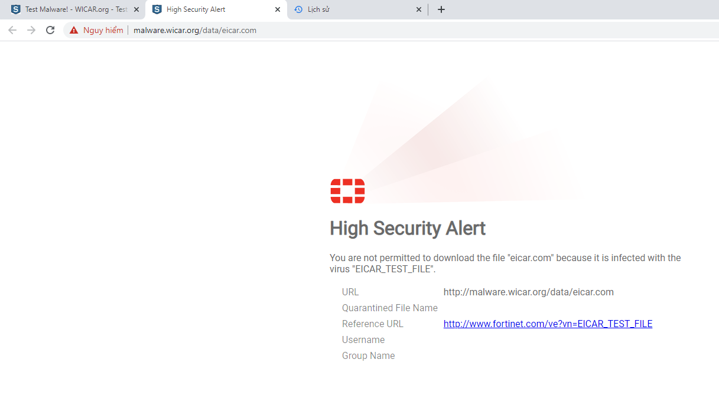

Hình 4.7. Cảnh báo bảo mật về mã độc

Tuy nhiên nếu tải file bị nhiễm Virus bằng HTTPs thì vẫn tải được file. Lúc này phần mềm diệt Virus trên máy tính (Window Defender) sẽ báo file bị nhiễm Virus.

Ta truy cập vào trang <https://www.eicar.org/?page_id=3950>

Tải file **eicar.com**, vẫn tải được xuống máy tính, chỉ bị phát hiện bởi phần mềm Windows Defender

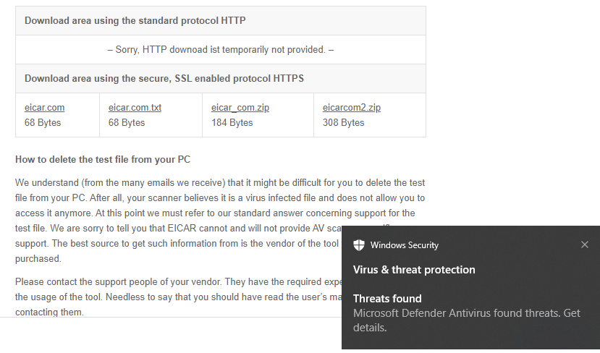

Hình 4.8. File mã độc đi qua firewall, chỉ bị phát hiện bởi phần mềm windows defender

**Bước 3**: Bật **SSL Inspection** trên **Firewall Policy** để Firewall Fortigate có thể lọc được virus khi tải file qua phiên kết nối HTTPs (SSL).

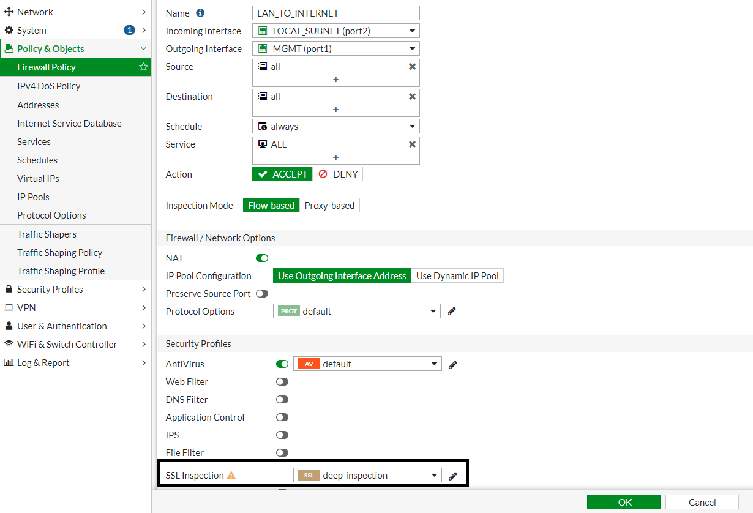

Hình 4.9. Cấu hình quét các file mã hóa trên Internet

Ta truy cập vào trang <https://www.eicar.org/?page_id=3950> và tải file eicar.com sẽ bị chặn

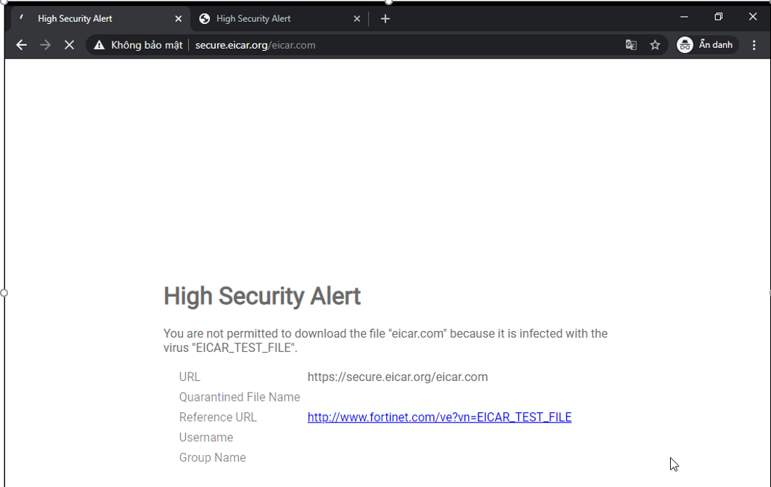

Hình 4.10. File virus mã hóa đã bị chặn, với cảnh báo bảo mật không cho phép tải xuống

**Bước 5:** Xem Log & Report xem mức độ nguy hiểm và chi tiết về virus

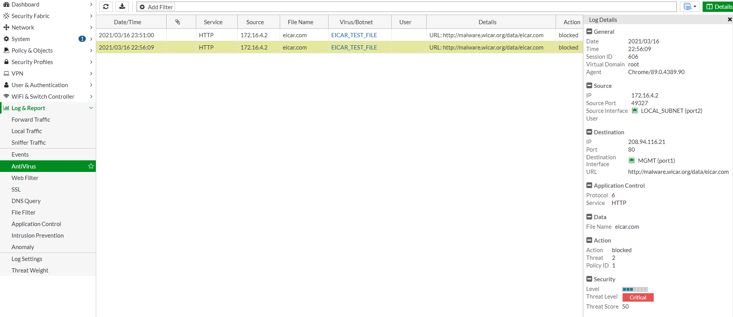

Hình 4.11. Xem báo cáo các file virus đã chặn

## Chặn ứng dụng và giao thức

Chặn trước ứng dụng và IPS theo chữ ký để phòng tránh nguy cơ bị tấn công

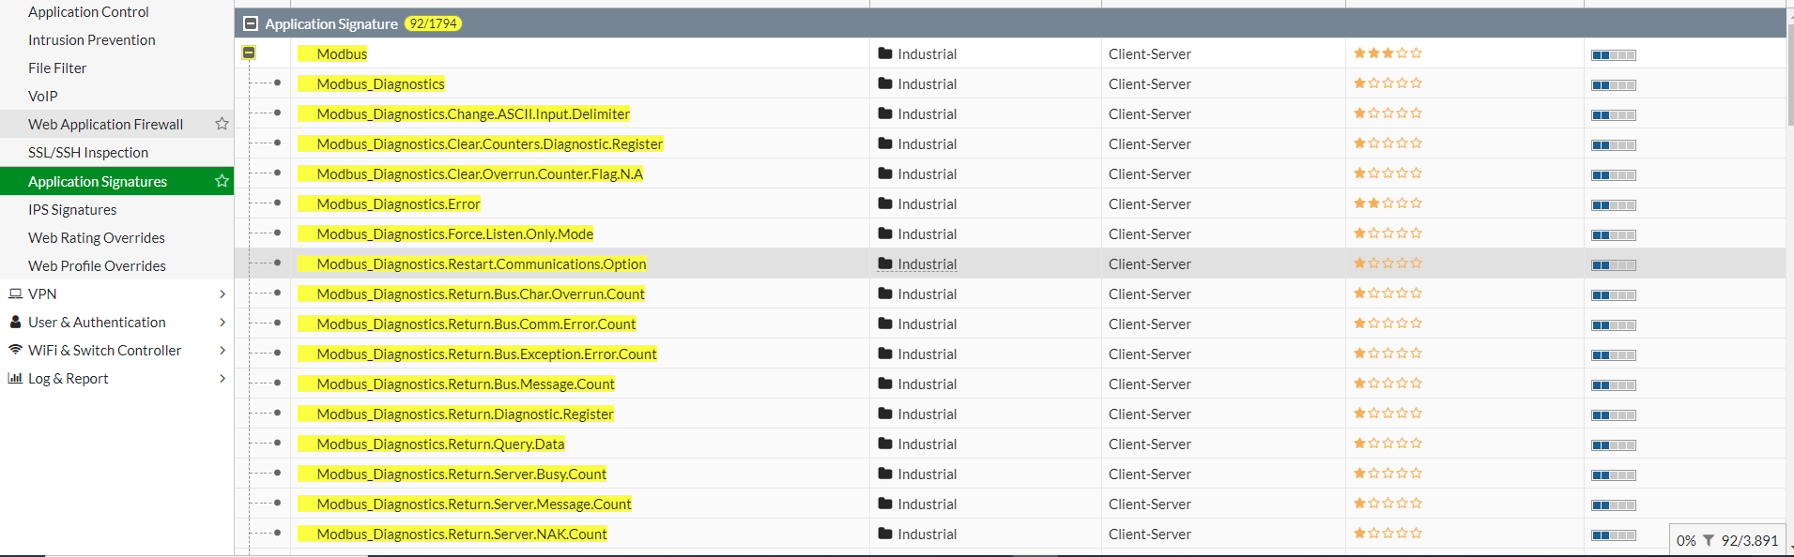

Hình 4.12. Chữ ký của giao thức Modbus trong công nghiệp

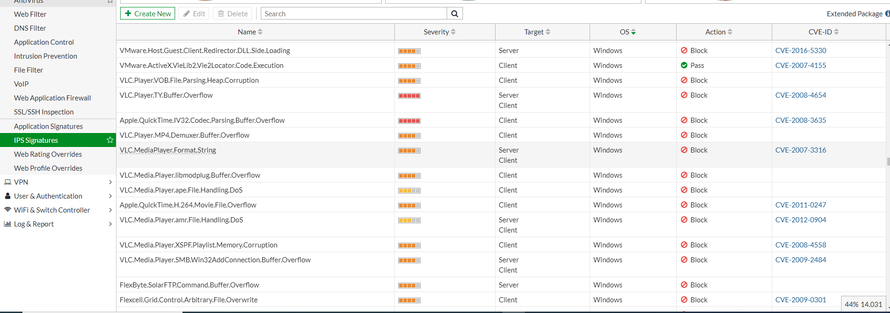

Hình 4.13. Chữ ký của các lỗ hổng CVE

## Đánh giá

Việc thêm thiết bị vào đầu vào của mỗi vùng mạng và cấu hình nâng cao tính năng bảo mật Antivirus giúp cho mạng an toàn hơn, chống virus xâm nhập sâu vào bên trong hệ thống và khó có thể qua được 2 lớp bảo mật firewall, xâm nhập vào từng vùng mạng trong công ty.

# KẾT LUẬN

Thời gian thực tập 6 tháng tại công ty Fortinet Việt Nam đã giúp cho em có thêm nhiều kiến thức về các thiết bị an ninh mạng, điển hình là firewall và các thiết bị khác của hãng bảo mật Fortinet. Firewall của hãng kết hợp nhiều tính năng bảo mật khá hay, an toàn và người dùng dễ cấu hình. Giờ đây em có thể cấu hình cơ bản các tính năng như định tuyến, lọc web, antivirus, … trên firewall để đảm bảo an toàn cho một hệ thống bất kỳ khi đi triển khai ngoài thực tế.

Quá trình thực tập giúp cho em có thêm nhiều kỹ năng nghiên cứu công nghệ mới, cách viết tài liệu nghiên cứu, các vị trí và công việc trong thực tế.

Tuy nhiên thời gian thực tập còn ngắn nên em chưa thể tìm hiểu hết được các chức năng, thiết bị của hãng. Nếu được nhận làm chính thức em sẽ mở rộng và nghiên cứu về nó sâu hơn.

Kết thúc thời gian thực tập, em đã nhận được 3/8 chứng chỉ NSE trong hệ thống đào tạo của hãng với thời hạn chứng chỉ 2 năm.

